

**Об утверждении плана по управлению пастбищами и их использованию в Отырарском районе на 2025-2029 годы**

Решение Отрарского районного маслихата Туркестанской области от 15 июля 2025 года № 26/149-VIII

      В соответствии с подпунктом 15) пункта 1 статьи 6 Закона Республики Казахстан "О местном государственном управлении и самоуправлении в Республике Казахстан" и подпунктом 1) статьи 8 Закона Республики Казахстан "О пастбищах", Отырарский районный маслихат РЕШИЛ:

      1. Утвердить план по управлению пастбищами и их использованию в Отырарском районе на 2025-2029 годы согласно приложению.

      2. Настоящее решение вводится в действие по истечении десяти календарных дней после дня его первого официального опубликования.

|  |  |
| --- | --- |
| *Председатель Отырарского районного маслихата* | *У.Ұзақов* |

|  |  |
| --- | --- |
|  | Утверждено решением маслихата Отырарского района от 15 июля 2025 года № 26/149-VIII |

**План по управлению пастбищами и их использованию в Отырарского района на 2025-2029 годы**

      Настоящий план по управлению пастбищами и их использованию по району Отырар на 2025-2029 годы (далее-план) распространяется на законы Республики Казахстан от 23 января 2001 года "О местном государственном управлении и самоуправлении в Республике Казахстан", от 20 февраля 2017 года № 47-VІ ЗРК "О пастбищах", Закон Республики Казахстан О государственной статистике В закон от 19 марта 2010 года № 257-IV, Приказ министра сельского хозяйства Республики Казахстан от 29 июля 2024 года №263 "Об утверждении Типового плана по управлению пастбищами и их использованию "(зарегистрирован в Министерстве юстиции Республики Казахстан 29 июля 2024 года № 34831), приказ Министра сельского хозяйства Республики Казахстан от 14 апреля 2015 года №3-3/332 "о разрешении предельной нагрузки на общую площадь пастбищ" (зарегистрирован в Реестре государственной регистрации нормативных правовых актов под номером 11064). План принимается в целях рационального использования пастбищ, устойчивого обеспечения потребности в кормах и предотвращения процессов деградации пастбищ.

      3. План содержит:

      Общая площадь Отырарского района составляет 1 675 743 гектаров. Совокупность всех сельскохозяйственных угодий 611 787 гектар, в том числе пашни 44 281 гектар, в том числе 44 281 гектар орошаемой пашни, 433 гектар многолетних насаждений, залеж 1215, пастбищные 565 858 гектар.

      По категориям земли:

      земли используемые в сельскохозяйственных целях 611 787 гектар;

      земли населенных пунктов 28 572 гектар;

      земли используемые не в целях промышленности, транспорта, связи, обороны, сельского хозяйства – 7 450 гектар;

      земли особо охраняемых природных парков-34 149 гектар;

      земли лесного фонда-161985 гектар,

      земли водного фонда-10 013 гектар;

      По административно-территориальному делению в Отырарском районе имеются 13 сельских округов (Актобе, Аккум, Когам, Каргалы,Талапты, Отырар, Шилик,Караконыр, Темир, Шауилдир, Маякум, Балтакол, Коксарай), 37 сельских населенных пункта.

      Сельское хозяйство:

      На территории района 611 787 гектар земель пригодных для ведения сельского хозяйства, в том числе

      44 281 гектар пашни, 433 гектар многолетних растений , сенокосные угодья 1 215 гектар, пастбищных 565 858 гектар.

      По району Отырар крупнорогатый скот 45 913, овец и коз 268 278, лошадей 15 800, верблюдов 6479 .

      2).Сведения о геоботаническом обследовании в приказ министра сельского хозяйства Республики Казахстан от 3 октября 2022 года № 314" Об утверждении Методики по проведению крупномасштабных (1:1000-1:100000) геоботанических изысканий природных кормовых угодий Республики Казахстан " (зарегистрирован в Реестре государственной регистрации нормативных правовых актов за № 30043) 2-приложение согласно форме; сведения о ветеринарно-санитарных учреждениях, данные о численности поголовья сельскохозяйственных животных с указанием владельцев-пастбище пользователей, физических и (или) юридических лиц, данные о количестве сформированных по видам и половозрастным группам сельскохозяйственных животных, формирование поголовья сельскохозяйственных животных для выпаса на удаленных пастбищах сведения об особенностях выпаса сельскохозяйственных животных на прививочных и аридных пастбищах, данные об сервитутах на погоню скота, приняты с учетом иных данных, предоставленных государственными органами, физическими и (или) юридическими лицами.

      3). Сведения о скотомогильниках (биометрических ямах), сформированных в соответствии с правилами ведения реестра скотомогильников (биотермических ям), утвержденными приказом министра сельского хозяйства Республики Казахстан от 3 февраля 2020 года № 35 (зарегистрирован в Реестре государственной регистрации нормативных правовых актов за № 19987): количество биотермических ям – 19, количество сибиреязвенных могильников по площади – 14, общая площадь которых по координатам расположена в восточной части района и западной части района составляет 0,045 га, все ограждены бетоном и сеткой, расположены на расстоянии 1000 метров от населенного пункта. По балансу в районном учреждении "ветеринарная служба".

      4).На основании плана по развитию и реконструкции объектов пастбищной инфраструктуры объекты пастбищной инфраструктуры-сооружения, мосты, дороги-17-25 километров, оросительные сооружения (скважины, трубчатые и шахтные колодцы, катки)- 164 протяженность 112,3 километров, перегонные дороги,

      площадки для стоянки скота и водопои- 9 площадь 1100 гектаров, емкости для переплавки овец, конюшни и огороженные земли, ограждения пастбищ, заборы (в том числе электрические), загоны для раздельного выпаса

      сельскохозяйственных животных- 33 длина 2-11 км, проходы для ветеринарного лечения сельскохозяйственных животных-19, сооружения и объекты для обеспечения электрической и тепловой энергией, по объектам использования возобновляемых и альтернативных источников энергии, объектам водоснабжения и другим видам жизнеобеспечения, сооружениям для сезонного проживания персонала и иному имуществу, необходимому для содержания и использования пастбищ, мест купания мелких животных 23, обслуживающих хозяйственные животные населения-19, пунктов искусственного осеменения-19;

      4. Приложения плана:

      1) схему (карту) расположения пастбищ на территории административно-территориальной единицы в разрезе категорий земель, собственников земельных участков и землепользователей на основании правоустанавливающих документов;

      2) приемлемые схемы пастбище оборотов;

      3) карту с обозначением внешних и внутренних границ и площадей пастбищ, в том числе сезонных, объектов пастбищной инфраструктуры;

      4) схему доступа пастбищепользователей к водоисточникам (озерам, рекам, прудам, копаням, оросительным или обводнительным каналам, трубчатым или шахтным колодцам), составленную согласно норме потребления воды;

      5) схему перераспределения пастбищ для размещения поголовья сельскохозяйственных животных физических и (или) юридических лиц, у которых отсутствуют пастбища, и перемещения его на предоставляемые пастбища;

      6) схему размещения поголовья сельскохозяйственных животных на отгонных пастбищах физических и (или) юридических лиц, не обеспеченных пастбищами, расположенными в сельском округе;

      7) календарный график по использованию пастбищ, устанавливающий сезонные маршруты выпаса и передвижения сельскохозяйственных животных;

      8) иные требования, необходимые для рационального использования пастбищ на соответствующей административно-территориальной единице.

      План принят с учетом сведений о состоянии геоботанического обследования пастбищ, сведений о ветеринарно-санитарных объектах, данных о численности поголовья сельскохозяйственных животных с указанием их владельцев-пастбищепользователей, физических и (или) юридических лиц, данных о количестве гуртов, отар, табунов, сформированных по видам и половозрастным группам сельскохозяйственных животных, сведений о формировании поголовья сельскохозяйственных животных для выпаса на отгонных пастбищах, особенностей выпаса сельскохозяйственных животных на культурных и аридных пастбищах, сведений о сервитутах для прогона скота и иных данных, предоставленных государственными органами, физическими и (или) юридическими лицами.

      По административно-территориальному делению в район Отырар имеются 13 сельских округов ((Актобе, Аккум, Когам, Каргалы,Талапты, Отырар, Шилик,Караконыр, Темир, Шауилдир, Маякум, Балтакол, Коксарай), 37населенных пункта.

      Содержание:

      1.Природа

      2.Климат

      3.Гидрография

      4.Сельское хозяйство

      Природа:

      Отырарской район расположен на северной территории Туркестанской области и граничит по территориальной 4 районами. Общая протяженность границы составляет более 390 километров, все они проходят по суше.

      Климат:

      Климат слишком континентальный. Зимы холодные на севере и несколько теплые на юге. Лето жаркое, засушливое. Среднегодовая температура января (7-12°С), июля (37-41°С). Среднегодовое количество осадков составляет 300-450 мм.

      Гидрография:

      В Отырарском районе 2 река. Сведения о численности поголовья, объемах естественных пастбищ и объемах нуждающихся в естественных пастбищах по сельским и поселковым округам Отырарского района: Сведения, схемы и карты в разрезе сельских округов и поселков в приложении:

      Приложение 3 - Сельский округ Аққұм

      Приложение 4 - Сельский округ Ақтөбе

      Приложение 5 - Сельский округ Балтакөл

      Приложение 6 - Сельский округ Көксарай

      Приложение 7 - Сельский округ Қарақоңыр

      Приложение 8 - Сельский округ Қарғалы

      Приложение 9- Сельский округ Қоғам

      Приложение 10 - Сельский округ Маяқұм

      Приложение 11 - Сельский округ Отырар

      Приложение 12 - Сельский округ Талапты

      Приложение 13 - Сельский округ Шілік

      Приложение 14 - Сельский округ Темір

      Приложение 15 - Сельский округ Шәуілдір

|  |  |
| --- | --- |
|  | Управление пастбищами и по их использованию Таблица 1 Приложения к плану |

**Информация о поголовье скота по сельским округам района Отырар:**

|  |  |  |  |  |  |  |  |  |  |  |  |
| --- | --- | --- | --- | --- | --- | --- | --- | --- | --- | --- | --- |
| № | Сельский округ | Крупный рогатый скот | В том числе | | Мелкий рогатый скот | В том числе | | Лошади | Мелкий рогатый скот | | Верблюды |
| На стойловом содержании | Требующих природных пастбищ | На стойловом содержании | Требующих природных пастбищ | На стойловом содержании | Требующих природных пастбищ |
| 1 | 2 | 3 | 4 | 5 | 6 | 7 | 8 | 9 | 10 | 11 | 12 |
| 1 | Ақтөбе | 2236 | 931 | 1305 | 17264 | 6898 | 10366 | 514 | 1083 | 569 | 0 |
| 2 | Аққұм | 2594 | 1194 | 1400 | 10952 | 3436 | 7516 | 609 | 46 | 563 | 0 |
| 3 | Қоғам | 4282 | 1505 | 2777 | 21698 | 2077 | 15465 | 1613 | 172 | 2873 | 253 |
| 4 | Қарғалы | 5920 | 320 | 5600 | 34812 | 800 | 34012 | 1332 | 130 | 1202 | 264 |
| 5 | Талапты | 5247 | 2206 | 3041 | 12016 | 6088 | 5928 | 2123 | 1387 | 736 | 0 |
| 6 | Отырар | 3685 | 1050 | 2614 | 7799 | 2576 | 5224 | 1593 | 512 | 1081 | 169 |
| 7 | Шілік | 3259 | 1010 | 2249 | 24559 | 5078 | 19481 | 774 | 98 | 676 | 1185 |
| 8 | Қарақоңыр | 4441 | 23 | 4418 | 57447 | 1012 | 56435 | 2601 | 55 | 2546 | 2277 |
| 9 | Темір | 1586 | 800 | 786 | 2299 | 1150 | 1139 | 250 | 130 | 120 |  |
| 10 | Шәуілдір | 3301 | 3301 | - | 8602 | 8602 | - | 990 | 990 | - | 0 |
| 11 | Маяқұм | 3692 | 1107 | 2585 | 15288 | 4586 | 10669 | 1447 | 433 | 1014 | 1176 |
| 12 | Балтакөл | 4163 | 1333 | 2830 | 18638 | 6813 | 11825 | 1300 | 120 | 1180 | - |
| 13 | Көксарай | 6754 | 3212 | 3542 | 48920 | 15138 | 33782 | 2777 | 1756 | 1021 | 1155 |

|  |  |
| --- | --- |
|  | Управление пастбищами и по их использованию Таблица 2 Приложения к плану |

**Информация о ветеринарно-санитарных учреждениях:**

|  |  |  |  |  |  |
| --- | --- | --- | --- | --- | --- |
| № | Сельский округ | Ветеринарные пункты | Места для купания мелкого рогатого скота | Пункты искусственного осеменения | Биотермические котловины |
| 1 | Ақтөбе | 1 | 1 | 1 | 1 |
| 2 | Аққұм | 1 | 1 | 1 | 1 |
| 3 | Қоғам | 1 | 2 | 2 | 1 |
| 4 | Қарғалы | 1 | 2 | 2 | 2 |
| 5 | Талапты | 1 | 2 | 2 | 1 |
| 6 | Отырар | 1 | 1 | 1 | 1 |
| 7 | Шілік | 1 | 1 | 2 | 2 |
| 8 | Қарақоңыр | 1 | 1 | 1 | 1 |
| 9 | Темір | 1 | 1 | - | 1 |
| 10 | Шәуілдір | 1 | 1 | 0 | 1 |
| 11 | Маяқұм | 1 | 3 | 1 | 2 |
| 12 | Балтакөл | 1 | 4 | 4 | 3 |
| 13 | Көксарай | 1 | 3 | 1 | 1 |
| 14 | Барлығы | 14 | 23 | 19 | 19 |

      Средняя урожайность пастбищ на сухую массу 5,3 центнер/гектар, кормовая единица 3,1 центнер/гектар.

      Оценка массивной урожайности природно-кормовых угодий и кормовых единиц (центнер/гектар):

|  |  |  |  |  |  |
| --- | --- | --- | --- | --- | --- |
| Рекомендация использования сезонных пастбищ | Качество урожайности пастбищ по кормовым единицам (центнер/гектар) | | | | |
| хорошо | выше среднего | среднее | ниже среднего | плохо |
| 1 | 2 | 3 | 4 | 5 | 6 |
| Весенне-летнее,  Осенне-летнее | 11,0 выше | 7,0-11,0 | 4,0-6,9 | 2,0-3,9 | 2,0 ниже |
| Весеннее | 7,5 выше | 5,5-7,5 | 3,0-5,4 | 1,5-2,9 | 1,5 ниже |
| Осеннее | 3,0-4,0 | 2,0-2,9 | 1,0-1,9 | - | 1,0 ниже |
| Весенне-осеннее | Оценивается в два сезона, весенне-осеннее | | | | |

      Питательность кормов и трав оценивается по нижеследующим показателям:

|  |  |  |  |
| --- | --- | --- | --- |
| Рекомендация использования сезонных пастбищ | Питательность кормов и трав (объем кормовой единицы в 100 килограмм сухой массы) | | |
| хорошо | среднее | плохо |
| 1 | 2 | 3 | 4 |
| Весеннее | 68 выше | 51-69 | ниже 51 |
| Весенне-летнее, осенне-летнее | 50 выше | 40-50 | ниже 40 |
| Осеннее | 40 выше | 30-40 | ниже 30 |

      Управление пастбищами и

      по их использованию Таблица

      3 Приложения к плану

      1. Cельский округ Аккум

      Центр - село Аккум.

      Населенные пункты – Аккум

      Общая площадь округа – 311382 гектар.

      В том числе:

      сельскохозяйственные земли - 38868,1 гектар;

      общая площадь пашни – 7463,3 гектар;

      орошаемые земли - 7463,3 гектар;

      многолетние насаждения – 3,5 гектар;

      пастбищные земли - 31405 гектар.

      Данные о количестве поголовья скота сельскохозяйственных животных по населенным пунктам:

|  |  |  |  |  |  |
| --- | --- | --- | --- | --- | --- |
| № | Населенные пункты | Крупный рогатый скот | Мелкий рогатый скот | Лошади | Верблюды |
| 1 | Аккум | 2594 | 10952 | 609 | 0 |
|  | Всего | 2594 | 10952 | 609 | 0 |

      Информация о ветеринарно-санитарных учреждениях:

|  |  |  |  |  |  |
| --- | --- | --- | --- | --- | --- |
| № | Населенные пункты | Ветеринарные пункты | Места для купания мелкого рогатого скота | Пункты искусственного осеменения | Биотермические котловины |
| 1 | Аккум | 1 | 1 | 1 | 1 |
|  | Всего | 1 | 1 | 1 | 1 |

      График использования календаря пастбищ для распределения сельскохозяйственных животных и сезонных маршрутов распространения. Продолжительность пастбищного периода:

|  |  |  |  |  |
| --- | --- | --- | --- | --- |
| № | Сельский округ | Сроки выгона скота на отдаленные пастбища | Сроки возврата скота с отдаленных пастбищ | Примечание |
| 1 | Аккум | Апрель - май | Август - октябрь |  |

      График потребности в пастбище на голову сельскохозяйственных животных:

|  |  |  |  |  |  |  |  |  |  |  |  |  |
| --- | --- | --- | --- | --- | --- | --- | --- | --- | --- | --- | --- | --- |
| № | | Населенные пункты | Общая площадь пастбищ в населенных пунктах, гектар | | Поголовья скота и требуемая площадь пастбищных земель, гектар | | | | | | | |
| Крупный рогатый скот | | | Норма, гектар | Необходимые пастбища, гектар | | Мелкий рогатый скот | |
| 1 | | 2 | 3 | | 4 | | | 5 | 6 | | 7 | |
| 1 | | Аккум | 31405 | | 2594 | | | 10 | 18158 | | 10952 | |
|  | | Всего | 31405 | | 2594 | | | 10 | 18158 | | 10952 | |
| Норма гектар | Необходимые пастбища, гектар | | | Лошади | | Норма, гектар | Необходимые пастбища, гектар | | | Общая площадь необходимых пастбищ, гектар | | Разница между общей пастбищей и необходимой пастбищ в населенных пунктах,  (-,+) |
| 2 | 10952 | | | 609 | | 10 | 4263 | | | 33373 | | -1968 |
| 2 | 10952 | | | 609 | | 10 | 4263 | | | 33373 | | -1968 |
| Схема (карта) расположения пастбищ на территории административно-территориальной единицы в разрезе категорий земель, собственников земельных участков и землепользователей на оснавании правоустановливающих документов по сельскому округу Аккум, Отырарского района.    Категория земли:  Общая площадь всего округа: 311382 гектар  В том числе сельскохозяйственные земли: 38868,1 гектар  Общая площадь посева: 7463,1 гектар, орошаемые земли: 7463,1 гектар  Многолетные насаждение: 3,5 гектар  пастбища: 31405 гектар | | | | | | | | | | | | |
| Приемлемые схемы пастбищеоборотов и карта с обозначением внешних и внутренных границ и площадей пастбищ, в том числе сезонных, обьектов пастбищной инфраструктуры посельскому округу Аккум, Отырарского района.    Условные обозночения  I- земли населенного пункта  II-пастбище для выпаса скота в апреле и августе месяцев  IIⅠ -пастбище для выпаса скотав августе и сентябре месяцев  - обьекты пастбищных инфроструктур (реки) | | | | | | | | | | | | |



|  |
| --- |
| Схему доступа пастбищепользователей к водоисточникам (озерам,рекам,прудам,копаням,оросительным или ободнительным каналам, трубчатым или шахтным колодцам) составленную согласно норме потребления воды по сельскому округу Аккум, Отырарского района.    Условные обозночения  - водоисточники (реки)  - схема доступа к водоисточникам |

      Схема перераспределения пастбищ для размещения поголовья сельскохозяйственных животных физических и (или) юридических лиц у которых отсуствуют пастбища и перемещения его на предоставляемые пастбища и схема размещения поголовья сельскохозяйственных животных на отгонных пастбищах физических и юридических лиц не обеспеченных пастбищами по сельскому округу Аккум, Отырарского района.

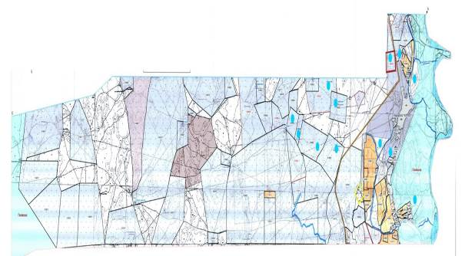

      Условные обозначения

      - Пастбища расположенное при населенному пункте

      - Отгонные пастбища передоставляемые для выпаса скота лицам у каторых отсустствуют пастбища

|  |
| --- |
| Календарный график по использованнию пастбищ, устанавливающий сезонные маршруты выпаса и передвижения сельскохозяйственных животных по сельскому округу Аккум, Отырарского района.    Услоные обозночения  I - земли населенного пункта  Ⅱ - пастбища для выпаса скота в апреле и августе месяцев III- пастбища для выпаса скота в августе и сентябре месяцев  - знак сезонного маршрута выпаса и передвижения сельскозяйственных животных |

|  |  |
| --- | --- |
|  | Управление пастбищами и по их использованию Таблица 4 Приложения к плану |

      1. Cельский округ Актобе

      Центр - село Актобе.

      Населенные пункты – Актобе.

      Общая площадь округа – 24932 гектар.

      В том числе:

      сельскохозяйственные земли - 4302 гектар;

      общая площадь пашни – 3592 гектар;

      орошаемые земли - 3592 гектар;

      многолетние насаждения – 16 гектар;

      пастбищные земли - 19797 гектар.

      Данные о количестве поголовья скота сельскохозяйственных животных по населенным пунктам:

|  |  |  |  |  |  |
| --- | --- | --- | --- | --- | --- |
| № | Населенные пункты | Крупный рогатый скот | Мелкий рогатый скот | Лошади | Верблюды |
| 1 | Актобе | 2236 | 17264 | 514 | 156 |
| 2 | Всего | 2236 | 17264 | 514 | 156 |

      Информация о ветеринарно-санитарных учреждениях:

|  |  |  |  |  |  |
| --- | --- | --- | --- | --- | --- |
| № | Населенные пункты | Ветеринарные пункты | Места для купания мелкого рогатого скота | Пункты искусственного осеменения | Биотермические котловины |
| 1 | Актобе | 1 | 1 | 1 | 1 |
|  | Всего | 1 | 1 | 2 | 2 |

      График использования календаря пастбищ для распределения сельскохозяйственных животных и сезонных маршрутов распространения. Продолжительность пастбищного периода:

|  |  |  |  |  |
| --- | --- | --- | --- | --- |
| № | Сельский округ | Сроки выгона скота на отдаленные пастбища | Сроки возврата скота с отдаленных пастбищ | Примечание |
| 1 | Актобе | Апрель - май | Август - октябрь |  |

      График потребности в пастбище на голову сельскохозяйственных животных:

|  |  |  |  |  |  |  |  |  |  |  |  |  |  |  |
| --- | --- | --- | --- | --- | --- | --- | --- | --- | --- | --- | --- | --- | --- | --- |
| № | Населенные пункты | | Общая площадь пастбищ в населенных пунктах, гектар | | | Поголовья скота и требуемая площадь пастбищных земель, гектар | | | | | | | | |
| Крупный рогатый скот | | Норма, гектар | | Необходимые пастбища, гектар | | | Мелкий рогатый скот | |
| 1 | 2 | | 3 | | | 4 | | 5 | | 6 | | | 7 | |
| 1 | Актобе | | 19797 | | | 2236 | | 10 | | 15652 | | | 17264 | |
| 2 | Всего | | 19797 | | | 2236 | | 10 | | 15652 | | | 17264 | |
| Норма  гектар | | Необходимые пастбища, гектар | | | Лошади | | Норма, гектар | | Необходимые пастбища, гектар | | | Верблюды | | Норма, гектар |
| 2 | | 17264 | | | 514 | | 10 | | 3598 | | | 156 | | 10 |
| 2 | | 17264 | | | 514 | | 10 | | 3598 | | | 156 | | 10 |
| Необходимые пастбища, гектар | | | | Общая площадь необходимых пастбищ, гектар | | | | | | | Разница между общей пастбищей и необходимой пастбищ в населенных пунктах,  (-,+) | | | |
| 1404 | | | | 23918 | | | | | | | -4121 | | | |
| 1404 | | | | 23918 | | | | | | | -4121 | | | |

      Схема (карта) расположения пастбищ на территории административно-территориальной единицы в разрезе категорий земель, собственников земельных участков и землепользователей на оснавании правоустановливающих документов по сельскому округу Актобе, Отырарского района.

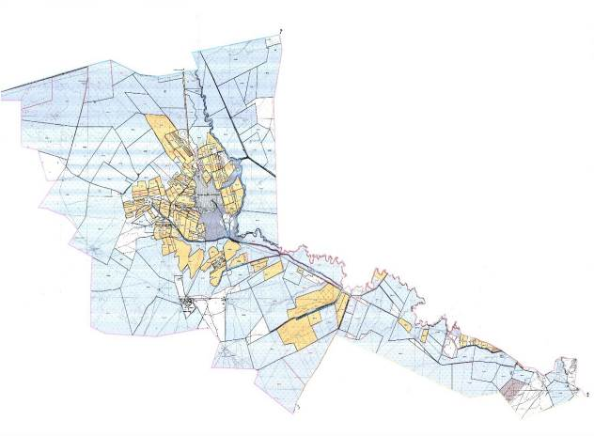

      Категория земли:

      Общая площадь всего округа: 15325 гектар

      В том числе сельскохозяйственные земли: 4302 гектар

      Общая площадь посева: 4302 гектар, орошаемые земли: 3592 гектар

      Многолетные насаждение: 16 гектар

      пастбища: 19797 гектар

      Приемлемые схемы пастбищеоборотов и карта с обозначением внешних и внутренных границ и площадей пастбищ, в том числе сезонных, обьектов пастбищной инфраструктуры посельскому округу Актобе, Отырарского района.

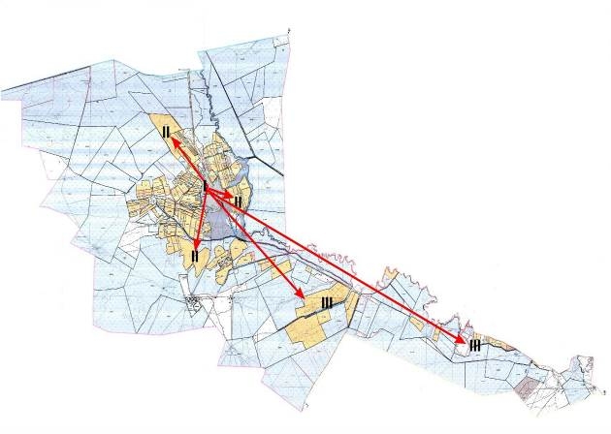

      Условные обозночения

      I-земли населенного пункта

      II-пастбище для выпаса скота в апреле и августе месяцев



      II-пастбище для выпаса скотав августе и сентябре месяцев

      -обьекты пастбищных инфроструктур (реки)

      Схему доступа пастбищепользователей к водоисточникам (озерам,рекам,прудам,копаням,оросительным или ободнительным каналам, трубчатым или шахтным колодцам) составленную согласно норме потребления воды по сельскому округу Актобе, Отырарского района.

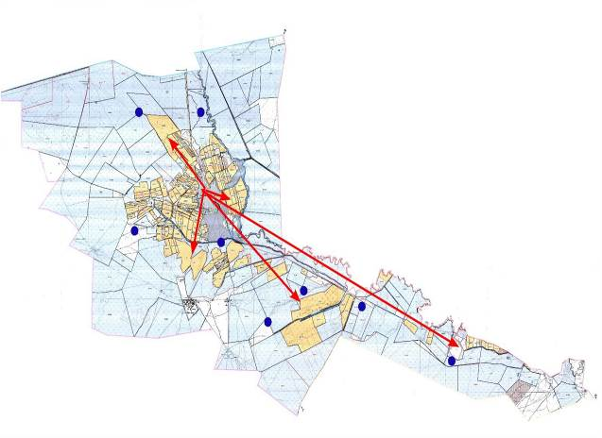



      Условные обозночения

      водоисточники (реки)



      схема доступа к водойсточникам

      Схема перераспределения пастбищ для размещения поголовья сельскохозяйственных животных физических и (или) юридических лиц у которых отсуствуют пастбища и перемещения его на предоставляемые пастбища и схема размещения поголовья сельскохозяйственных животных на отгонных пастбищах физических и юридических лиц не обеспеченных пастбищами по сельскому округу Актобе, Отырарского района.

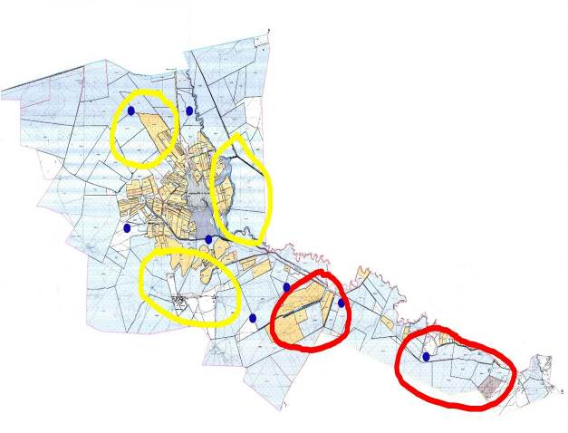



      Условные обозначения

      Пастбища расположенное при населенному пункте

      Отгонные пастбища передоставляемые для выпаса скота лицам у каторых отсустствуют пастбища

      Календарный график по использованнию пастбищ, устанавливающий сезонные маршруты выпаса и передвижения сельскохозяйственных животных по сельскому округу Актобе, Отырарского района.

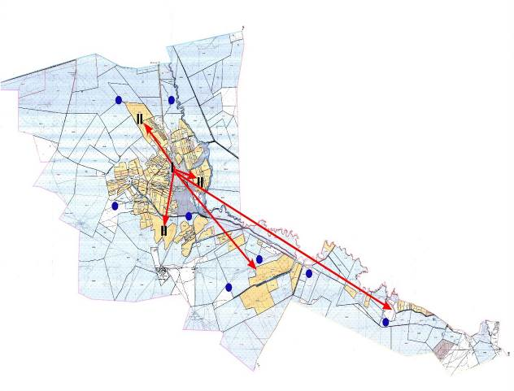

      Услоные обозночения

      I-земли населенного пункта



      II- пастбища для иыпаса скота в апреле и августе месяцев

      III- пастбища для выпаса скота в августе и сентябре месяцев

      -знак сезонного маршрута выпаса и передвижения сельскозяйственных животных

      Схема (карта) расположения пастбищ на территории административно-территориальной единицы в разрезе категорий земель, собственников земельных участков и землепользователей на оснавании правоустановливающих документов по сельскому округу Аккум, Отырарского района.

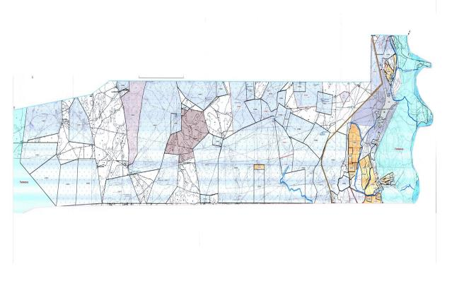

      Категория земли:

      Общая площадь всего округа: 311382 гектар

      В том числе сельскохозяйственные земли: 38868,1 гектар

      Общая площадь посева: 7463,1 гектар, орошаемые земли: 7463,1 гектар

      Многолетные насаждение: 3,5 гектар

      пастбища: 31405 гектар

|  |
| --- |
| Приемлемые схемы пастбищеоборотов и карта с обозначением внешних и внутренных границ и площадей пастбищ, в том числе сезонных, обьектов пастбищной инфраструктуры посельскому округу Аккум, Отырарского района.    Условные обозночения  I- земли населенного пункта  II-пастбище для выпаса скота в апреле и августе месяцев  IIⅠ -пастбище для выпаса скотав августе и сентябре месяцев  - обьекты пастбищных инфроструктур (реки) |
| Схему доступа пастбищепользователей к водоисточникам (озерам,рекам,прудам,копаням,оросительным или ободнительным каналам, трубчатым или шахтным колодцам) составленную согласно норме потребления воды по сельскому округу Аккум, Отырарского района.    Условные обозночения  - - - водоисточники (реки)  - - схема доступа к водоисточникам |

      Схема перераспределения пастбищ для размещения поголовья сельскохозяйственных животных физических и (или) юридических лиц у которых отсуствуют пастбища и перемещения его на предоставляемые пастбища и схема размещения поголовья сельскохозяйственных животных на отгонных пастбищах физических и юридических лиц не обеспеченных пастбищами по сельскому округу Аккум, Отырарского района.

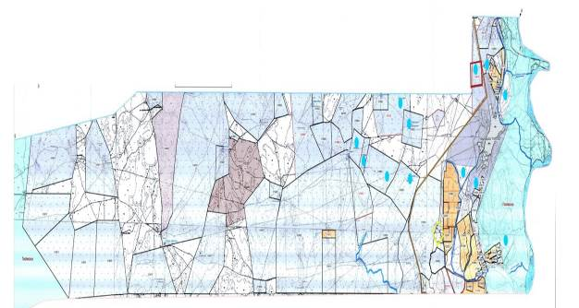

      Условные обозначения

      - Пастбища расположенное при населенному пункте

      - Отгонные пастбища передоставляемые для выпаса скота лицам у каторых отсустствуют

      пастбища

|  |
| --- |
| Календарный график по использованнию пастбищ, устанавливающий сезонные маршруты выпаса и передвижения сельскохозяйственных животных по сельскому округу Аккум, Отырарского района.    Услоные обозночения  I - земли населенного пункта  Ⅱ - пастбища для выпаса скота в апреле и августе месяцев  II- пастбища для выпаса скота в августе и сентябре месяцев  - знак сезонного маршрута выпаса и передвижения сельскозяйственных животных |

|  |  |
| --- | --- |
|  | Управление пастбищами и по их использованию Таблица 5 Приложения к плану |

      1. Cельский округ Балтакөл

      Центр - село Балтакөл.

      Населенные пункты – Балтакөл, Ақкөл, Көлқұдық, Самырат

      Общая площадь округа -294237 гектар.

      В том числе:

      сельскохозяйственные земли - 67120 гектар;

      общая площадь пашни –4120гектар;

      орошаемые земли - 3823гектар;

      многолетние насаждения –567гектар;

      пастбищные земли - 63000гектар.

      Данные о количестве поголовья скота сельскохозяйственных животных по населенным пунктам:

|  |  |  |  |  |  |
| --- | --- | --- | --- | --- | --- |
| № | Населенные пункты | Крупный рогатый скот | Мелкий рогатый скот | Лошади | Верблюды |
| 1 | Ақкөл | 853 | 3425 | 170 | - |
| 2 | Балтакөл | 1822 | 9864 | 642 | - |
| 3 | Көлқұдық | 895 | 3675 | 194 | - |
| 4 | Самырат | 593 | 1674 | 294 | - |
| 5 | Всего | 4163 | 18368 | 1300 | - |

      Информация о ветеринарно-санитарных учреждениях:

|  |  |  |  |  |  |
| --- | --- | --- | --- | --- | --- |
| № | Населенные пункты | Ветеринарные пункты | Места для купания мелкого рогатого скота | Пункты искусственного осеменения | Биотермические котловины |
| 1 | Ақкөл | - | 1 | 1 | 1 |
| 2 | Балтакөл | 1 | 2 | 1 | 1 |
| 3 | Көлқұдық | - | 1 | 1 | 1 |
| 4 | Самырат | - | - | 1 | - |
| 5 | Всего | 1 | 4 | 4 | 3 |

      График использования календаря пастбищ для распределения сельскохозяйственных животных и сезонных маршрутов распространения. Продолжительность пастбищного периода:

|  |  |  |  |  |
| --- | --- | --- | --- | --- |
| № | Сельский округ | Сроки выгона скота на отдаленные пастбища | Сроки возврата скота с отдаленных пастбищ | Примечание |
| 1 | Балтакөл | Апрель - май | Август - октябрь | - |

      График потребности в пастбище на голову сельскохозяйственных животных:

|  |  |  |  |  |  |  |  |  |  |  |  |  |
| --- | --- | --- | --- | --- | --- | --- | --- | --- | --- | --- | --- | --- |
| № | | Населенные пункты | Общая площадь пастбищ в населенных пунктах, гектар | | | Поголовья скота и требуемая площадь пастбищных земель, гектар | | | | | | |
| Крупный рогатый скот | | | Норма, гектар | Необходимые пастбища, гектар | | Мелкий рогатый скот |
| 1 | | 2 | 3 | | | 4 | | | 5 | 6 | | 7 |
| 1 | | Ақкөл | 311.7482 | | | 853 | | | 10 | 5971 | | 3425 |
| 2 | | Балтакөл | 337.6221 | | | 1822 | | | 10 | 12754 | | 9864 |
| 3 | | Көлқұдық | 1112.6868 | | | 895 | | | 10 | 6265 | | 3675 |
| 4 | | Самырат | 385.2016 | | | 593 | | | 10 | 4151 | | 1674 |
| 5 | | Всего | 2147.2587 | | | 4163 | | |  | 29141 | | 18638 |
| Норма гектар | Необходимые пастбища, гектар | | | Лошади | Норма, гектар | | Необходимые пастбища, гектар | Общая площадь необходимых пастбищ, гектар | | | Разница между общей пастбищей и необходимой пастбищ в населенных пунктах, (-,+) | |
| 2 | 3425 | | | 170 | 10 | | 1190 | 10586 | | | -10275 | |
| 2 | 9864 | | | 642 | 10 | | 4494 | 27112 | | | -26775 | |
| 2 | 3675 | | | 194 | 10 | | 1358 | 11298 | | | -10186 | |
| 2 | 1674 | | | 294 | 10 | | 2058 | 7883 | | | -7498 | |
|  | 18638 | | | 1300 |  | | 9100 | 56879 | | | -54732 | |

      Схема (карта) размещения пастбищ на территории административно-территориальной единицы Отырарского района, сельского округа Балтаколь по категориям земель, на основании правоустанавливающих документов, с указанием собственников и пользователей земельных участков.

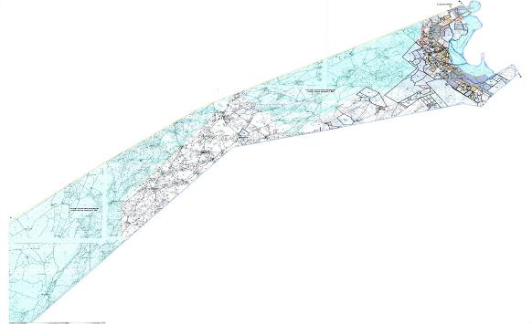

      Категории земель:

      Общая площадь земель сельского округа: 294 237 гектаров

      В том числе земли сельскохозяйственного назначения: 67 120 гектаров

      Из них пашня: 4 120 гектаров

      Орошаемые земли: 3 823 гектара

      Многолетние насаждения: 567 гектаров

      Пастбища: 63 000 гектаров

      Схема рационального пастбищного оборота и карта с указанием внешних и внутренних границ и площадей пастбищ, включая сезонные пастбища, а также объектов пастбищной инфраструктуры по сельскому округу Балтаколь Отырарского района.

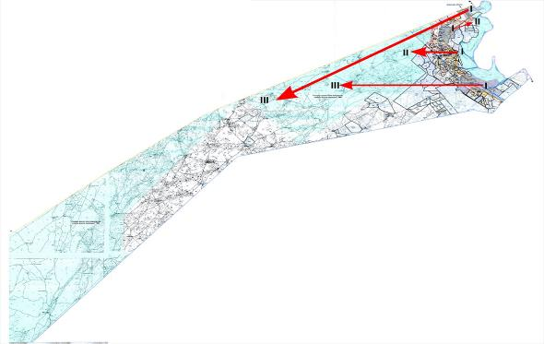

      Условные обозначения: I — земли населҰнных пунктов II — пастбища, используемые для выпаса скота в апреле–августе III — пастбища, используемые для выпаса скота в августе–сентябре — объекты пастбищной инфраструктуры (реки)

      Схема доступа к источникам водоснабжения (озҰрам, рекам, прудам, апанам, оросительным или ирригационным каналам, трубчатым или шахтным колодцам), составленная в соответствии с нормами водопотребления пользователей пастбищ по сельскому округу Балтаколь Отырарского района.

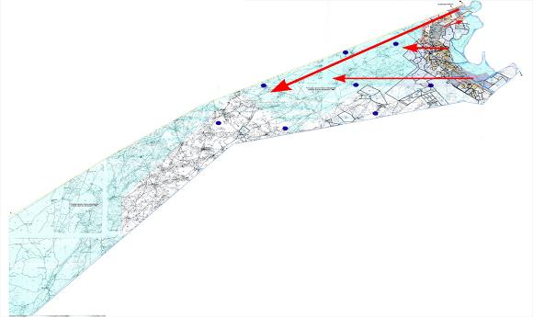

      Условные обозначения: — Источники воды (реки) — Схема доступа к источникам водоснабжения

      Схема размещения поголовья сельскохозяйственных животных физических и (или) юридических лиц, не имеющих собственных пастбищ, по сельскому округу Балтаколь Отырарского района, а также схема размещения поголовья сельскохозяйственных животных физических и (или) юридических лиц, не обеспеченных пастбищами вблизи города районного значения, поселков, сҰл и сельских округов, на отдалҰнных пастбищах.

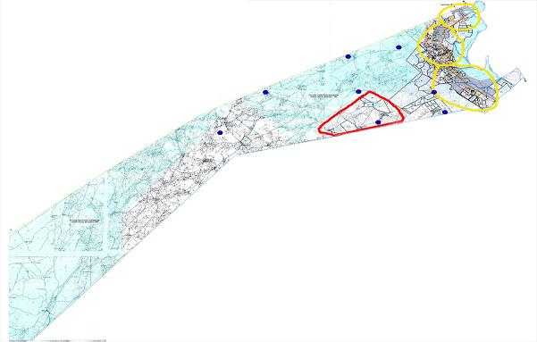

      Условные обозначения: — Пастбища, расположенные вблизи населҰнных пунктов — ОтдалҰнные пастбища, предоставляемые для выпаса скота лицам, не имеющим собственных пастбищ

      Календарный график использования пастбищ, обозначающий сезонные маршруты выпаса и перегонки сельскохозяйственных животных по сельскому округу Балтаколь Отырарского района.

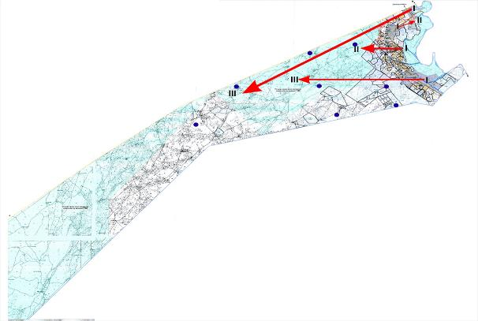

      Условные обозначения: I — земли населҰнных пунктов II — пастбища для выпаса скота в период с апреля по август III — пастбища для выпаса скота в период с августа по сентябрь — условное обозначение сезонных маршрутов выпаса и перегонки сельскохозяйственных животных

|  |  |
| --- | --- |
|  | Управление пастбищами и по их использованию Таблица 6 Приложения к плану |

      1. Cельский округ Көксарай

      Центр - село Көксарай.

      Населенные пункты – Көксарай, Шеңгелді, Ызакөл, Жанкел

      Общая площадь округа – 284 300 гектар.

      В том числе:

      сельскохозяйственные земли - 207220 гектар;

      общая площадь пашни – 5270 гектар;

      орошаемые земли - 4532 гектар;

      многолетние насаждения – 45 гектар;

      пастбищные земли - 201950 гектар.

      Данные о количестве поголовья скота сельскохозяйственных животных по населенным пунктам:

|  |  |  |  |  |  |
| --- | --- | --- | --- | --- | --- |
| № | Населенные пункты | Крупный рогатый скот | Мелкий рогатый скот | Лошади | Верблюды |
| 1 | Көксарай | 6113 | 44935 | 2444 | 1048 |
| 2 | Шеңгелді | 2571 | 2153 | 182 | 107 |
| 3 | Ызакөл | 335 | 709 | 98 | 0 |
| 4 | Жанкел | 156 | 1123 | 53 | 0 |
|  | Всего | 6754 | 48920 | 2777 | 1155 |

      Информация о ветеринарно-санитарных учреждениях:

|  |  |  |  |  |  |
| --- | --- | --- | --- | --- | --- |
| № | Населенные пункты | Ветеринарные пункты | Места для купания мелкого рогатого скота | Пункты искусственного осеменения | Биотермические котловины |
| 1 | Көксарай | 1 | 1 | 1 | 1 |
| 2 | Шеңгелді |  | 1 |  |  |
| 3 | Ызакөл |  |  |  |  |
| 4 | Жанкел |  | 1 |  |  |
|  | Всего | 1 | 3 | 1 | 1 |

      График использования календаря пастбищ для распределения сельскохозяйственных животных и сезонных маршрутов распространения. Продолжительность пастбищного периода:

|  |  |  |  |  |
| --- | --- | --- | --- | --- |
| № | Сельский округ | Сроки выгона скота на отдаленные пастбища | Сроки возврата скота с отдаленных пастбищ | Примечание |
| 1 | Көксарай | Апрель - май | Август - октябрь |  |

      График потребности в пастбище на голову сельскохозяйственных животных:

|  |  |  |  |  |  |  |  |  |  |  |  |  |
| --- | --- | --- | --- | --- | --- | --- | --- | --- | --- | --- | --- | --- |
| № | | Населенные пункты | Общая площадь пастбищ в населенных пунктах, гектар | | | Поголовья скота и требуемая площадь пастбищных земель, гектар | | | | | | |
| Крупный рогатый скот | | Норма, гектар | | Необходимые пастбища, гектар | | Мелкий рогатый скот |
| 1 | | 2 | 3 | | | 4 | | 5 | | 6 | | 7 |
| 1 | | Көксарай | 124328 | | | 6113 | | 10 | | 42791 | | 44935 |
| 2 | | Шеңгелді | 16321 | | | 335 | | 10 | | 2345 | | 2153 |
| 3 | | Ызакөл | 950 | | | 150 | | 10 | | 1050 | | 709 |
| 4 | | Жанкел | 23351 | | | 156 | | 10 | | 1092 | | 1123 |
|  | | Всего | 164950 | | | 6754 | |  | |  | | 48920 |
| Норма гектар | Необходимые пастбища, гектар | | | Лошади | Норма, гектар | | Необходимые пастбища, гектар | | Общая площадь необходимых пастбищ, гектар | | Разница между общей пастбищей и необходимой пастбищ в населенных пунктах, (-,+) | |
| 2 | 44935 | | | 2444 | 10 | | 17108 | | 104834 | | 19494 | |
| 2 | 2153 | | | 182 | 10 | | 1274 | | 5772 | | 10549 | |
| 2 | 709 | | | 98 | 10 | | 686 | | 2445 | | -1495 | |
| 2 | 1123 | | | 53 | 10 | | 371 | | 2586 | | 20765 | |
|  |  | | | 2777 |  | |  | |  | |  | |

      Схема (карта) расположения пастбищ на территории админитративно- территориальной единицы в разрезе категориий земель, собственников земельных участков и землепользователей на основании правоустановливающих документов по сельскому округу Коксарай

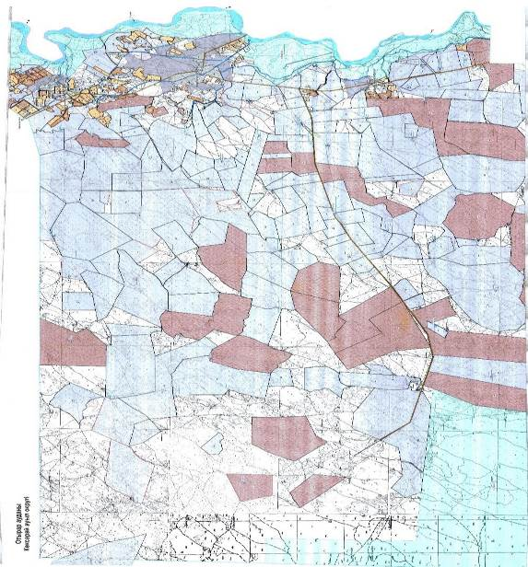

      Категория земли:

      общая площадь всего округа: 284 300 гектар

      в том числе сельскохозяйственные земли: 207220 гектар

      общая площадь посева: 5270 гектар, орошаемые земли: 4532 гектар

      многолетные насаждение: 45 гектар

      пастбища: 201950 гектар

      Приемлемые схемы пастбищеоборотов и карта с обозначением внешних и внутренних границ и площадей пастбищ, в том числе сезонных, объектов пастбищной инфраструктуры Туркестанской области, Отрарскому району, по сельскому округу Коксарай

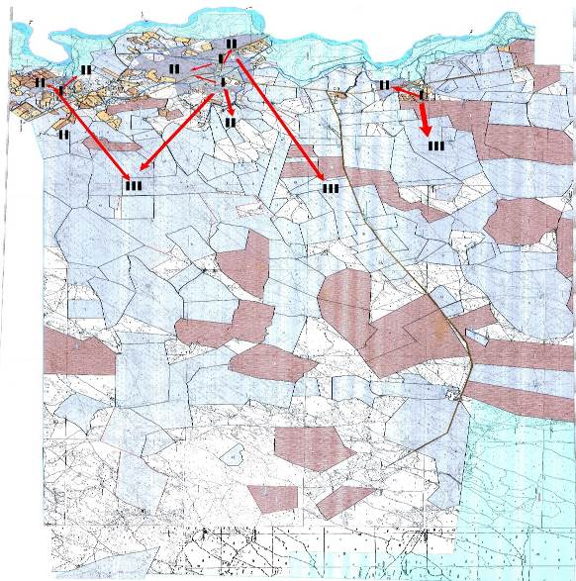

      Условные обозночения

      I Земли населенного пункта

      II Пастбище для выпаса скота в апреле и августе месяцев

      IIІ Пастбище для выпаса скота в августе и сентябре месяцев



      Объекты пастбищных инфроструктур (реки)

      Схему доступа пастбищепользователей к водоисточникам (озерам, рекам, прудам, копаням, оросительным или обводнительным каналам, трубчатым или шахтным колодцам), составленную согласно норме потребления воды Туркестанской области, Отрарскому району, по сельскому округу Коксарай

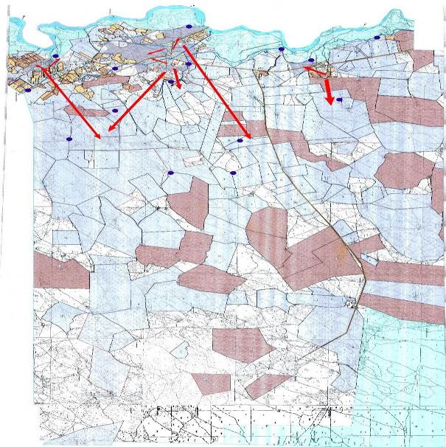

      Условные обозночения



      - водоисточники (реки)



      - схема доступа к водоисточникам

      Схема перераспределения пастбищ для размещения поголовья сельскохозяйственных животных физических и (или) юридических лиц у которых отсутствуют пастбища и перемещения его на предоставляемые пастбища и схема размещения поголовья сельскохозяйственных животных на отгонных пастбищах физических и (или) юридических лиц, не обеспеченных пастбищами по Туркестанской области, Отрарскому району, сельскому округу Коксарай

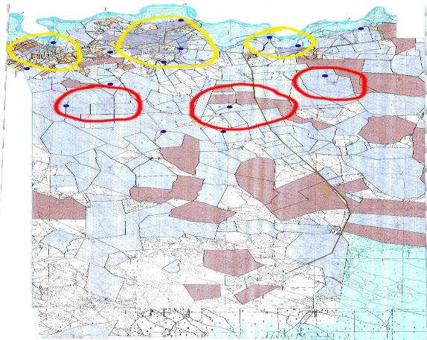

      Условные обозночения



      пастбища расположенное при населенному пункте

      отгонные пастбища предоставляемые для выпаса скота лицам у которых отсутствуют пастбища

      Календарный график по использованию пастбищ, устанавливающий сезонные маршурты выпаса и передвижения сельскохозяйственных животных по Туркестанской области, Отрарскому району, сельскому округу Коксарай

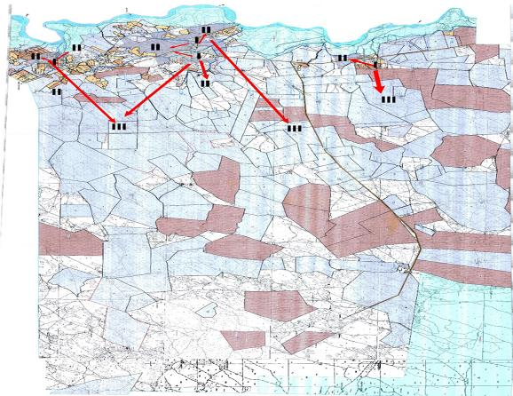

      Условные обозночения

      I-земли населенного пункта



      II-пастбища для выпаса скота в апреле и августе месяцев

      III-пастбища для выпаса скота в августе и сентябре месяцев

      -Знак сезонного маршурта выпаса и передвижения сельскохозяйственных животных

|  |  |
| --- | --- |
|  | Управление пастбищами и  по их использованию Таблица 7 Приложения к плану |

**1. Cельский округ Қарақоңыр**

      Центр - село Ш.Қалдаяқов.

      Населенные пункты – Ш.Қалдаяқов, Қарақоңыр ст, Бестораңғыл, Сырдария, Арыс, Қостүйін

      Общая площадь округа – 116 186,62 гектар.

      В том числе:

      сельскохозяйственные земли - 116 076 гектар;

      общая площадь пашни –3485гектар;

      орошаемые земли - 3485гектар;

      многолетние насаждения –742гектар;

      пастбищные земли - 112 591 гектар.

      Данные о количестве поголовья скота сельскохозяйственных животных по населенным пунктам:

|  |  |  |  |  |  |
| --- | --- | --- | --- | --- | --- |
| № | Населенные пункты | Крупный рогатый скот | Мелкий рогатый скот | Лошади | Верблюды |
| 1 | Ш.қалдаяқов | 1678 | 13108 | 842 | 1110 |
| 2 | Қарақоңыр | 487 | 8962 | 321 | 12 |
| 3 | Бестораңғыл | 438 | 8362 | 337 | 755 |
| 4 | Сырдария | 767 | 7456 | 350 | 0 |
| 5 | Арыс(Ақтам) | 676 | 10008 | 431 | 400 |
| 6 | Қостүйін | 395 | 8551 | 320 | 0 |
| 7 | Всего | 4441 | 56447 | 2601 | 2277 |

      Информация о ветеринарно-санитарных учреждениях:

|  |  |  |  |  |  |
| --- | --- | --- | --- | --- | --- |
| № | Населенные пункты | Ветеринарные пункты | Места для купания мелкого рогатого скота | Пункты искусственного осеменения | Биотермические котловины |
| 1 | Ш.қалдаяқов | 1 | 1 | 1 | 1 |
| 2 | Қарақоңыр |  |  |  |  |
| 3 | Бестораңғыл |  |  |  |  |
| 4 | Сырдария |  |  |  |  |
| 5 | Арыс(Ақтам) |  |  |  |  |
| 6 | Қостүйін |  |  |  |  |
| 4 | Всего | 1 | 1 | 1 | 1 |

      График использования календаря пастбищ для распределения сельскохозяйственных животных и сезонных маршрутов распространения. Продолжительность пастбищного периода:

|  |  |  |  |  |
| --- | --- | --- | --- | --- |
| № | Сельский округ | Срокивыгона скота на отдаленные пастбища | Сроки возврата скота сотдаленных пастбищ | Примечание |
| 1 | Қарақоңыр | Апрель - май | Август - октябрь |  |

      График потребностив пастбище на голову сельскохозяйственных животных:

|  |  |  |  |  |  |  |  |  |  |  |  |  |
| --- | --- | --- | --- | --- | --- | --- | --- | --- | --- | --- | --- | --- |
| № | | Населенные пункты | Общая площадь пастбищ в населенных пунктах, гектар | | Поголовья скота и требуемая площадь пастбищных земель, гектар | | | | | | | |
| Крупный рогатый скот | | | Норма, гектар | | Необходимые пастбища, гектар | | Мелкий рогатый скот |
| 1 | | 2 | 3 | | 4 | | | 5 | | 6 | | 7 |
| 1 | | Ш.қалдаяқов | 641 | | 1678 | | | 10 | | 11 746 | | 13108 |
| 2 | | Қарақоңыр | 487 | | | 10 | | 3 409 | | 8962 |
| 3 | | Бестораңғыл | 256 | | 438 | | | 10 | | 3 066 | | 8362 |
| 4 | | Сырдария | 308 | | 767 | | | 10 | | 5 369 | | 7456 |
| 5 | | Арыс(Ақтам) | 260 | | 676 | | | 10 | | 4 732 | | 10008 |
| 6 | | Қостүйін | 0 | | 395 | | | 10 | | 2 765 | | 8551 |
|  | | Всего |  | | 4441 | | |  | | 31087 | | 56447 |
| Норма гектар | Необходимые пастбища, гектар | | | Лошади | | Норма, гектар | Необходимые пастбища, гектар | | Общая площадь необходимых пастбищ, гектар | | Разница между общей пастбищей и необходимой пастбищ в населенных пунктах, (-,+) | |
| 2 | 13108 | | | 842 | | 10 | 5894 | | 19 002 | | 18 361 | |
| 2 | 8962 | | | 321 | | 10 | 2247 | | 11 209 | | 10 568 | |
| 2 | 8362 | | | 337 | | 10 | 2359 | | 10 721 | | 10 465 | |
| 2 | 7456 | | | 350 | | 10 | 2450 | | 9 906 | | 9598 | |
| 2 | 10008 | | | 431 | | 10 | 3017 | | 13 025 | | 12 765 | |
|  | 8551 | | | 320 | |  | 2240 | | 10 791 | | 10 791 | |

      Схема (карта) расположения пастбищ на территории администативно-территориальной единицы в разрезе категорий земель, собственников земельных участков и землепользователей на основании правоустановливающих документов по сельскому округу Қарақоңыр Отырарского района

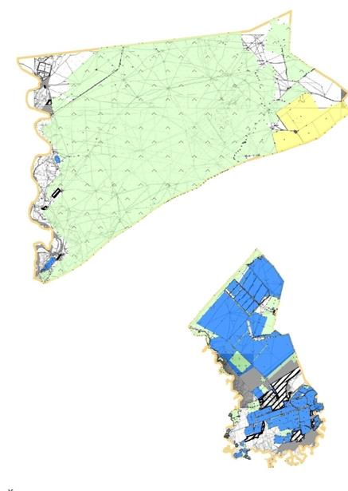

      Категория земли

      Общая площадь всего округа: 116 186,62 гектар

      В том числе сельскохозяйственные земли: 116 076гектар

      Общая площадь посева: 3485гектар, орошаемые земли: 3485гектар

      Многолетные насаждение: 368гектар

      Пастбища: 112 591гектар

      Приемлемые схемы пастбищеобортов и карта с обозначением внешних и внутренных границ и площадей пастбищ, в том числе сезонных, обьектов пастбищной инфраструктуры посельскому округу Қарақоңыр Отырарского района

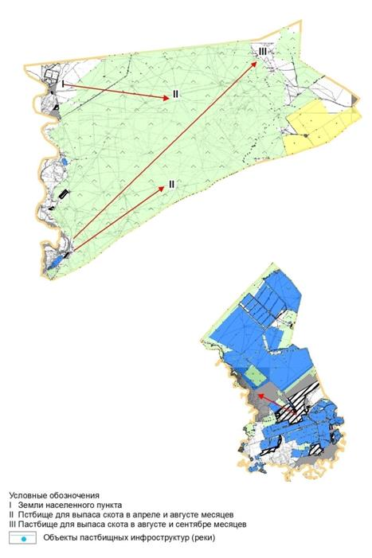

      Схему доступа пастбищепользователей к водоисточникам (озерам, рекам, прудам, копаням, оросительным или обводнительным каналам, трубчатым или шахтным колодцам), составленную согласно норме потребления воды по сельскому округу Қарақоңыр Отырарского района

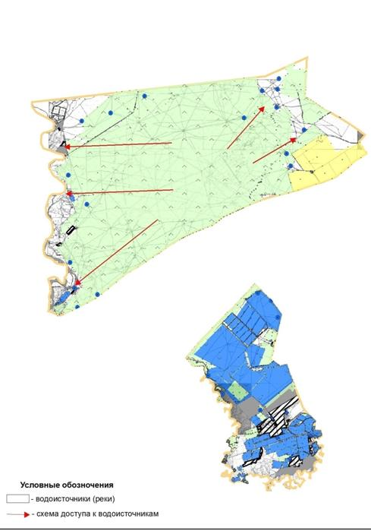

      Схема перераспределения пастбищ для размещения поголовья сельскохозяйственных животных физических и (или) юридических лиц у которых отсуствуют пастбища и перемещения его на предоставляемые пастбища физическых и (или) юридических лиц, не обеспеченных пастбищами по Қарақоңыр Отырарсокго района

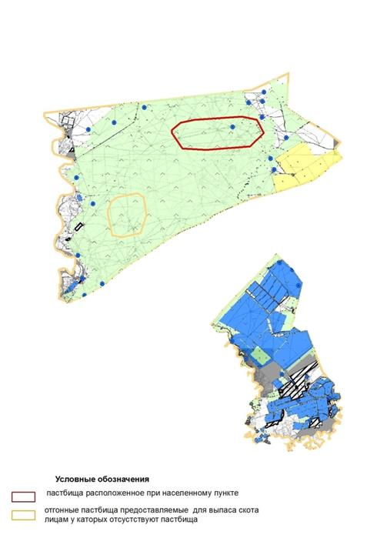

|  |  |
| --- | --- |
|  | Управление пастбищами и по их использованию Таблица 8 Приложения к плану |

      1. Cельский округ Қарғалы

      Центр - село Қарғалы.

      Населенные пункты – Қарғалы,Отырар

      Общая площадь округа – 69000 гектар.

      В том числе:

      сельскохозяйственные земли - 3640 гектар;

      общая площадь пашни – 4041 гектар;

      орошаемые земли - 2800 гектар;

      многолетние насаждения – 1350 гектар;

      пастбищные земли - 44309 гектар.

      Данные о количестве поголовья скота сельскохозяйственных животных по населенным пунктам:

|  |  |  |  |  |  |
| --- | --- | --- | --- | --- | --- |
| № | Населенные пункты | Крупный рогатый скот | Мелкий рогатый скот | Лошади | Верблюды |
| 1 | Қарғалы | 1845 | 5094 | 421 | 0 |
| 2 | Отырар | 4075 | 29718 | 911 | 264 |
| 4 | Всего |  |  |  |  |

      Информация о ветеринарно-санитарных учреждениях:

|  |  |  |  |  |  |
| --- | --- | --- | --- | --- | --- |
| № | Населенные пункты | Ветеринарные пункты | Места для купания мелкого рогатого скота | Пункты искусственного осеменения | Биотермические котловины |
| 1 | Қарғалы | 0 | 1 | 1 | 1 |
| 2 | Отырар | 1 | 1 | 1 | 1 |
| 4 | Всего | 1 | 2 | 2 | 2 |

      График использования календаря пастбищ для распределения сельскохозяйственных животных и сезонных маршрутов распространения. Продолжительность пастбищного периода:

|  |  |  |  |  |
| --- | --- | --- | --- | --- |
| № | Сельский округ | Сроки выгона скота на отдаленные пастбища | Сроки возврата скота с отдаленных пастбищ | Примечание |
| 1 | Когам | Апрель - май | Август - октябрь |  |

      График потребности в пастбище на голову сельскохозяйственных животных:

|  |  |  |  |  |  |  |  |  |  |  |  |  |
| --- | --- | --- | --- | --- | --- | --- | --- | --- | --- | --- | --- | --- |
| № | Населенные пункты | | Общая площадь пастбищ в населенных пунктах, гектар | | | Поголовья скота и требуемая площадь пастбищных земель, гектар | | | | | | |
| Крупный рогатый скот | | Норма, гектар | | Необходимые пастбища, гектар | | Мелкий рогатый скот |
| 1 | 2 | | 3 | | | 4 | | 5 | | 6 | | 7 |
| 1 | Қарғалы | | 800 | | | 1845 | | 10 | | 5535 | | 5094 |
| 2 | Отырар | | 1200 | | | 4075 | | 10 | | 12225 | | 29718 |
|  | Всего | | 2000 | | | 5920 | |  | | 17760 | | 34812 |
| Норма гектар | | Необходимые пастбища, гектар | | Лошади | Норма, гектар | | Необходимые пастбища, гектар | | Общая площадь необходимых пастбищ, гектар | | Разница между общей пастбищей и необходимой пастбищ в населенных пунктах,  (-,+) | |
| 2 | |  | |  | 10 | |  | |  | |  | |
| 2 | |  | |  | 10 | |  | |  | |  | |
| 2 | |  | |  | 10 | |  | |  | |  | |

      Отырар ауданы Қарғалы ауыл округі бойыншақұқық белгілейтін құжаттар негізінде жер санаттары, жер учаскелерінің меншік иелері және пайдаланушылар бөлінісінде әкімшілік-аумақтық бірлік аумағында жайылымдардың орналасу схемасы (карта)

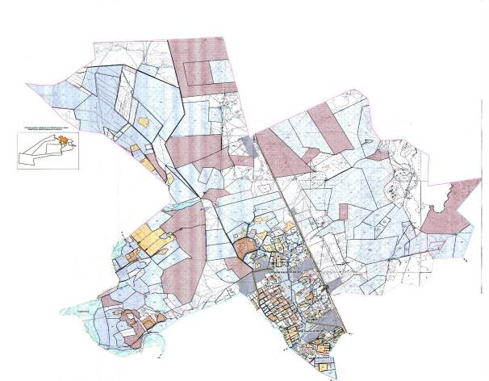

      Жер санаттары:

      Ауыл округінің барлық жер көлемі: 69000 гектар

      Оның ішінде ауыл шаруашылқ жерлері: 3640 гектар

      Желпы егістік: 4041 гегтар, суармалы жерлер: 2800 гектар

      Көп жылдық екпелер: 1350 гектар

      Жайылымдық жерлер: 44309 гектар

      Отырар ауданы Қарғалы ауыл округі бойынша жайылым айналымдарының қолайлы схемасы және жайылымдардың, оның ішінде маусымдық жайылымдардың сыртқы және ішкі шекаралары мен алаңдары, жайымдық инфроқұрылым объектілері белгіленген картасы

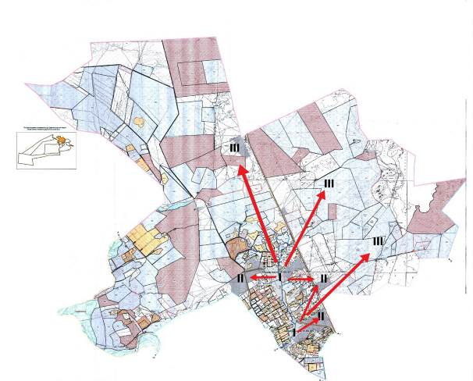

      Шартты белгілер

      I-елді мекен жерлері

      II-сәуір-тамыз айларында мал жайылатын жайылымдар

      II-тамыз-қыркүйек айларында мал жайылатын жайылымдар



      -жайылымдық инфорқұрылым объектілері (өзендер)

      Отырар ауданы Қарғалы ауыл округі бойынша жайылым пайдаланушылардың су тұтыну нормасына сәйкес жасалған су көздеріне (көлдерге, өзендерге, тоғандарға, апандарға, суару немесе суландыру каналдарына, Құбыр немесе шахталы құдықтарға) қол жеткізу схемасы

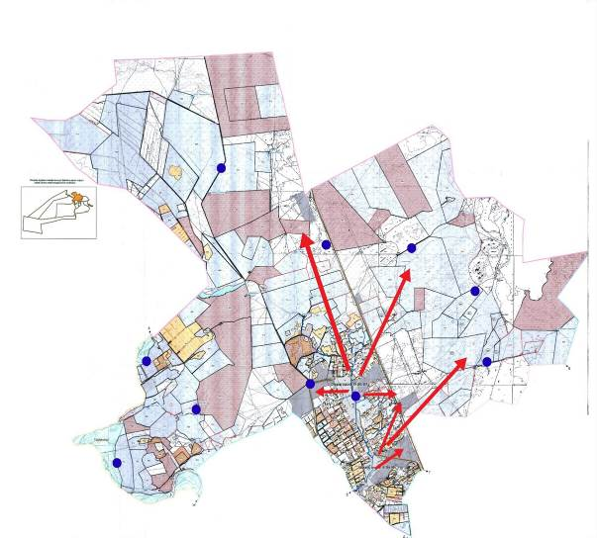

      Шартты белгілері



      Су-көздері (өзендер)



      Су көздеріне қол жеткізу схемасы

      Отырар ауданы Қарғалы ауыл округі бойынша жайылымы жоқ жеке және (немесе) заңды тұлғалалардың ауыл шаруашылығы жанурлардың мал басын орналастыру схемасы және аудандық маңызы бар қала, кент, ауыл, ауылдық округ маңында орналасқан жайылымдармен қамтамасыз етілмеген жеке және (немесе) заңды тұлғалардың ауыл шаруашылығы жануарларының мал басын шалғайдағы жайылымдарға орналастыру схемасы

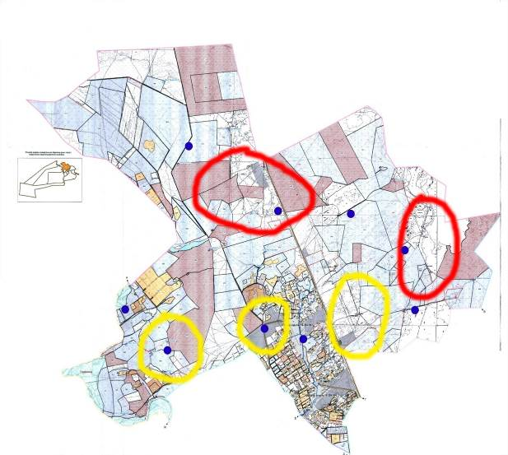



      Шартты белгілері

      Елді мекеннің мағайында орналасқан жайылымдар

      Жайылымы жоқ тұлғаларға малын жаю үшін берілетін шалғайдағы жайылымдар

      Отырар ауданы Карғалы ауыл округі бойынша ауыл шаруашылығы жануарларын жаюдың және айдаудың маусымдық маршруттарын белгілейтін жайылымдарды пайдалану жөніндегі күнтізбелік графигі

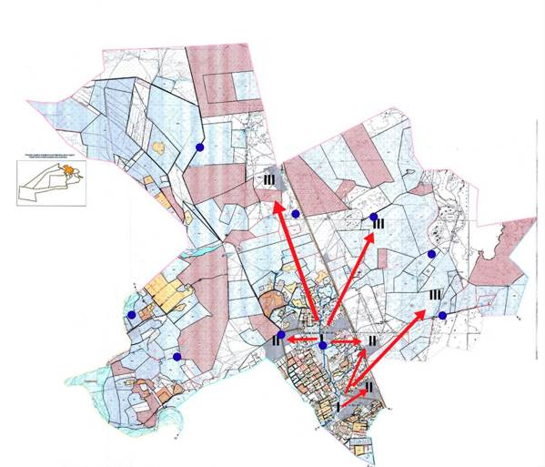

      Шартты белгілер

      I-елді мекен жерлері

      II-сәуір-тамыз айларында мал жайылатын жайылымдар



      III-тамыз-қыркүйек айларында мал жайылатын жайылымдар

      -ауыл шаруашылығы жанурларын жаюдың және айдауың маусымдық маршрут белгісі

|  |  |
| --- | --- |
|  | Управление пастбищами и по их использованию Таблица 9 Приложения к плану |

      1. Cельский округ Қоғам

      Центр - село Қоғам.

      Населенные пункты – Қоғам, Талапты, Қызылту

      Общая площадь округа – 13605 гектар.

      В том числе:

      сельскохозяйственные земли - 7044 гектар;

      общая площадь пашни – 2276 гектар;

      орошаемые земли - 2808 гектар;

      многолетние насаждения – 369 гектар;

      пастбищные земли - 3326 гектар.

      Данные о количестве поголовья скота сельскохозяйственных животных по населенным пунктам:

|  |  |  |  |  |  |
| --- | --- | --- | --- | --- | --- |
| № | Населенные пункты | Крупный рогатый скот | Мелкий рогатый скот | Лошади | Верблюды |
| 1 | Қоғам | 1360 | 7232 | 645 | 112 |
| 2 | Талапты | 1271 | 8145 | 756 | 104 |
| 3 | Қызылту | 1651 | 6321 | 212 | 37 |
| 4 | Всего | 4282 | 21698 | 1613 | 253 |

      Информация о ветеринарно-санитарных учреждениях:

|  |  |  |  |  |  |
| --- | --- | --- | --- | --- | --- |
| № | Населенные пункты | Ветеринарные пункты | Места для купания мелкого рогатого скота | Пункты искусственного осеменения | Биотермические котловины |
| 1 | Қоғам | 1 |  |  | 1 |
| 2 | Талапты |  | 1 | 1 |  |
| 3 | Қызылту |  | 1 | 1 |  |
| 4 | Всего |  |  |  |  |

      График использования календаря пастбищ для распределения сельскохозяйственных животных и сезонных маршрутов распространения. Продолжительность пастбищного периода:

|  |  |  |  |  |
| --- | --- | --- | --- | --- |
| № | Сельский округ | Сроки выгона скота на отдаленные пастбища | Сроки возврата скота с отдаленных пастбищ | Примечание |
| 1 | Когам | Апрель - май | Август - октябрь |  |

      График потребности в пастбище на голову сельскохозяйственных животных:

|  |  |  |  |  |  |  |  |  |  |  |  |  |
| --- | --- | --- | --- | --- | --- | --- | --- | --- | --- | --- | --- | --- |
| № | | Населенные пункты | Общая площадь пастбищ в населенных пунктах, гектар | | Поголовья скота и требуемая площадь пастбищных земель, гектар | | | | | | | |
| Крупный рогатый скот | | | Норма, гектар | | Необходимые пастбища, гектар | | Мелкий рогатый скот |
| 1 | | 2 | 3 | | 4 | | | 5 | | 6 | | 7 |
| 1 | | Қоғам | 1839 | | 1360 | | | 10 | | 9520 | | 7232 |
| 2 | | Талапты | 772 | | 1271 | | | 10 | | 8897 | | 8145 |
| 3 | | Қызылту | 715 | | 1651 | | | 10 | | 11557 | | 6321 |
|  | | Всего | 3326 | | 4282 | | |  | | 29974 | | 21698 |
| Норма гектар | Необходимые пастбища, гектар | | | Лошади | | Норма, гектар | Необходимые пастбища, гектар | | Общая площадь необходимых пастбищ, гектар | | Разница между общей пастбищей и необходимой пастбищ в населенных пунктах, (-,+) | |
| 2 | 7232 | | | 645 | | 10 | 4515 | | 22275 | | 20436 | |
| 2 | 8245 | | | 756 | | 10 | 5295 | | 23273 | | 22002 | |
| 2 | 6321 | | | 212 | | 10 | 1484 | | 19695 | | 18980 | |
|  | 21698 | | | 1613 | |  | 11294 | | 65243 | | 61418 | |

      Схема (карта) расположения пастбищ на территории административно-территориальной единицы в разрезе категорий земель, собственников земельных участков и землепользователей на оснавании правоустановливающих документов по сельскому округу Когам

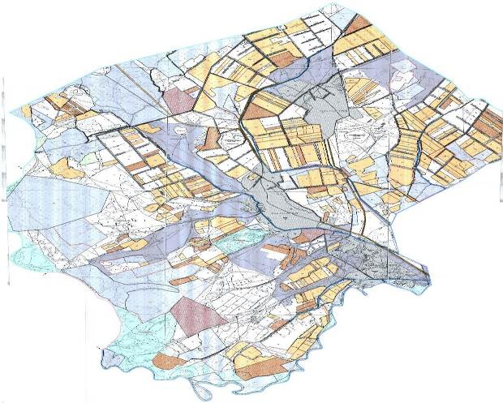

      Категория земли:

      Общая площадь всего округа:13605 гектар

      В том числе сельскохозяйственные земли: 7044 гектар

      Общая площадь посева: 2276 гектар, орошаемые земли: 2808 гектар

      Многолетные насаждение: 369 гектар

      пастбища: 3326 гектар

      Приемлемые схемы пастбищеоборотов и карта с обозначением внешних и внутренных границ и площадей пастбищ, в том числе сезонных, обьектов пастбищной инфраструктуры посельскому округу Когам

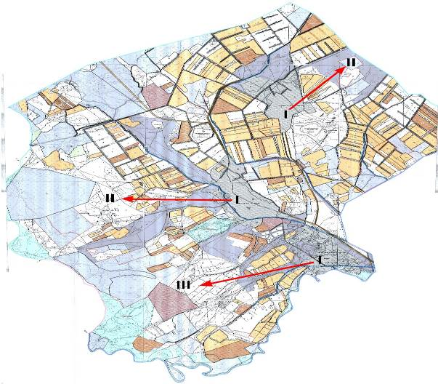

      Условные обозночения

      I-земли населенного пункта

      II-пастбище для выпаса скота в апреле и августе месяцев

      II-пастбище для выпаса скотав августе и сентябре месяцев



      -обьекты пастбищных инфроструктур (реки)

      Схему доступа пастбищепользователей к водоисточникам (озерам,рекам,прудам,копаням,оросительным или ободнительным каналам, трубчатым или шахтным колодцам) составленную согласно норме потребления воды по сельскому округу Когам

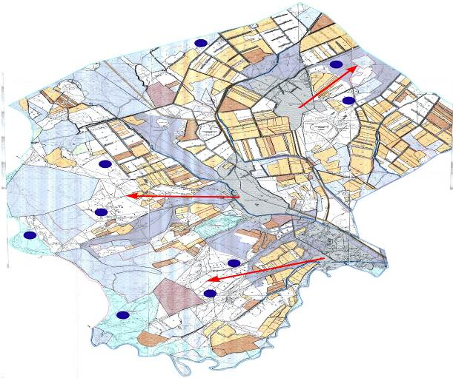

      Условные обозночения



      водоисточники (реки)



      водоисточники (реки)

      схема доступа к водойсточникам

      Схема перераспределения пастбищ для размещения поголовья сельскохозяйственных животных физических и (или) юридических лиц у которых отсуствуют пастбища и перемещения его на предоставляемые пастбища и схема размещения поголовья сельскохозяйственных животных на отгонных пастбищах физических и юридических лиц не обеспеченных пастбищами по сельскому округу Когам

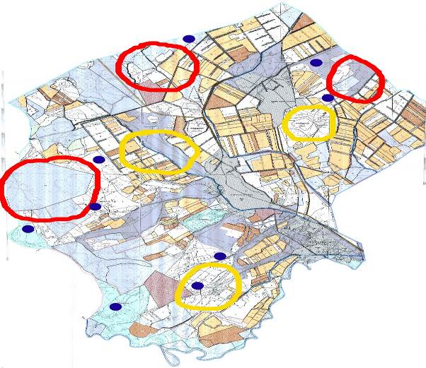



      Условные обозначения

      Пастбища расположенное при населенному пункте

      Отгонные пастбища передоставляемые для выпаса скота лицам у каторых отсустствуют пастбища

      Календарный график по использованнию пастбищ, устанавливающий сезонные маршруты выпаса и передвижения сельскохозяйственных животных по сельскому округу Когам

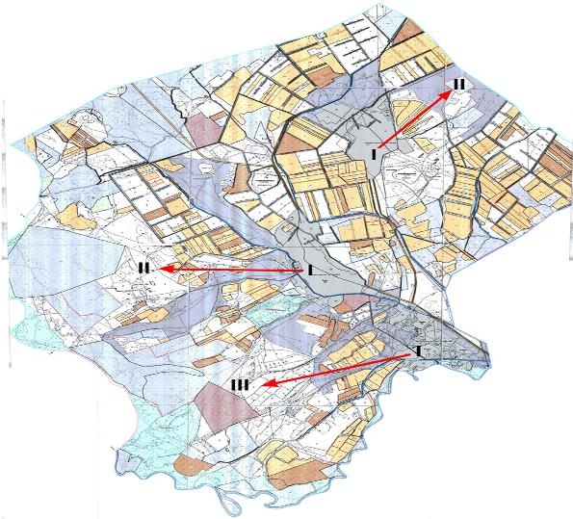

      Услоные обозночения

      I-земли населенного пункта

      II- пастбища для иыпаса скота в апреле и августе месяцев



      III- пастбища для выпаса скота в августе и сентябре месяцев

      -знак сезонного маршрута выпаса и передвижения сельскозяйственных животных

|  |  |
| --- | --- |
|  | Управление пастбищами и по их исполбзованию Талица 10 приложения к плану |

      1. Сельский округ Маякум Центр- село Маякум Населенные пункты- Маякум, Бестам, Костертек

      Общая площадь округа -283249 гектар в том числе:

      Сельскохозяйственные земли – 103484 гектар

      общая площадь пашни – 3712,4 гектар

      орашаемые земли -3485 гектар многолетные насаждения – 93 гектар пастбищные земли – 98530 гектар

      Данные о количестве поголовья скота сельскохозяйственных животных по населенным пунктам:

|  |  |  |  |  |  |
| --- | --- | --- | --- | --- | --- |
| № | Населенные пункты | Крупный рогатый скот | Мелький рогатый скот | Лошади | Верблюды |
| 1 | Маякум | 2740 | 12085 | 1150 | 971 |
|  | Бестам | 160 | 781 | 93 | 80 |
|  | Костерек | 792 | 2422 | 204 | 125 |
|  | Всего | 3692 | 15288 | 1447 | 1176 |

      Информация о ветеринарно –санитарных учреждениях

|  |  |  |  |  |  |
| --- | --- | --- | --- | --- | --- |
| № | Населенные пункты | Ветеринарные пункты | Место для купания мелького рогатого скота | Пункты искуственного осеменения | Биотермические котловины |
| 1 | Маякум | 1 | 1 | 1 | 1 |
|  | Бестам |  | 1 |  |  |
|  | Костерек |  | 1 |  | 1 |
|  | Всего | 1 | 3 | 1 | 2 |

      График использования календаря пастбищ для распределения сельскохозяйственных животных и сезонных маршрутов распостранения. Продолжителнлсть пастбищнего периода

|  |  |  |  |  |
| --- | --- | --- | --- | --- |
| № | Сельский округ | Сроки выгона скота на отдаленные пастбища | Сроки возврата скота с отдаленных пастбищ | Примечание |
| 1 | Маякум | Апрель - май | Август - октябрь |  |

      График потребностив пастбище на голову сельскохозяйственных животных:

|  |  |  |  |  |  |  |  |  |  |  |  |  |
| --- | --- | --- | --- | --- | --- | --- | --- | --- | --- | --- | --- | --- |
| № | | Населенные пункты | Ощая площадб пастбищв населенных пункта, гектар | | Поголовья скота и требуемая площадь пастбищных земель, гектар | | | | | | | |
| Крупный рогатый скот | | | Норма, гектар | | Необходимые пастбища, гектар | | Мелький рогатый скот |
| 1 | | Маяқұм | 98530 | | 3692 | | | 10 | | 25844 | | 15288 |
| Норма, гектар | Необходимые пастбища, гектар | | | Лошади | | Норма, гектар | Необходимые пастбища, гектар | | Общая площадь, необходимых пастбищ, гектар | | Разница между общей пастбищей и необходимой пастбищ в населенных пунктах (-,+) | |
| 2 | 15288 | | | 1447 | | 10 | 10129 | | 51261 | | +47269 | |

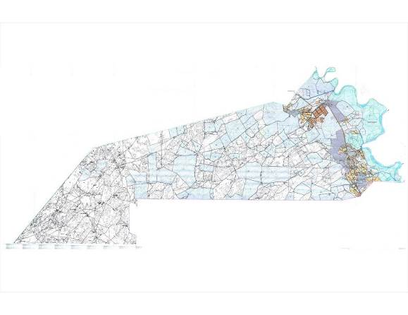

      Схема (карта) расположения пастбищ на территории административно-территориальной единицы в разрезе категорий земель, собственников земельных участков и землепользователей на оснавании правоустановливающих документов по сельскому округу Маякум, Отырарского района.

      Категория земли:

      Общая площадь всего округа: 283249 гектар

      В том числе сельскохозяйственные земли: 103484 гектар

      Общая площадь посева: 3712,4 гектар, орошаемые земли: 3485 гектар

      Многолетные насаждение: 93 гектар

      пастбища: 25329 гектар

      Приемлемые схемы пастбищеоборотов и карта с обозначением внешних и внутренных границ и площадей пастбищ, в том числе сезонных, обьектов пастбищной инфраструктуры посельскому округу Маякум, Отырарского района.

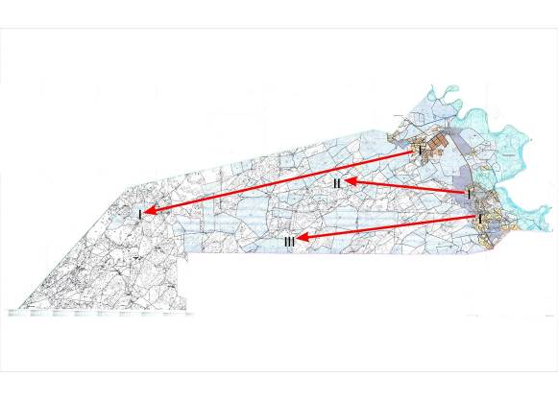

      Условные обозночения

      I-земли населенного пункта

      II-пастбище для выпаса скота в апреле и августе месяцев

      II-пастбище для выпаса скотав августе и сентябре месяцев



      -обьекты пастбищных инфроструктур (реки)

      Схему доступа пастбищепользователей к водоисточникам (озерам,рекам,прудам,копаням,оросительным или ободнительным каналам, трубчатым или шахтным колодцам) составленную согласно норме потребления воды по сельскому округу Маякум , Отырарского района.

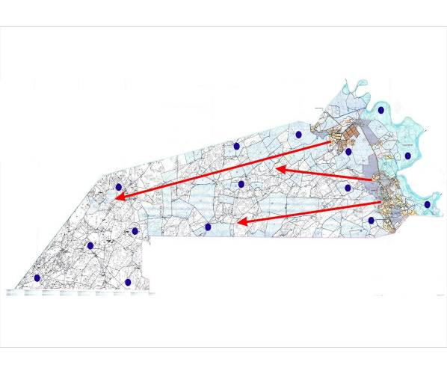

      Условные обозночения



      водоисточники (реки)



      водоисточники (реки)

      схема доступа к водойсточникам

      Схема перераспределения пастбищ для размещения поголовья сельскохозяйственных животных физических и (или) юридических лиц у которых отсуствуют пастбища и перемещения его на предоставляемые пастбища и схема размещения поголовья сельскохозяйственных животных на отгонных пастбищах физических и юридических лиц не обеспеченных пастбищами по сельскому округу Маякум, Отырарского района.

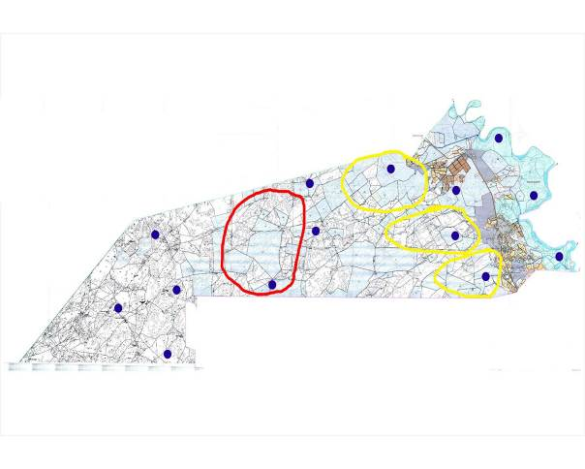



      Условные обозначения

      Пастбища расположенное при населенному пункте

      Отгонные пастбища передоставляемые для выпаса скота лицам у каторых отсустствуют пастбища

      Календарный график по использованнию пастбищ, устанавливающий сезонные маршруты выпаса и передвижения сельскохозяйственных животных по сельскому округу Маякум, Отырарского района.

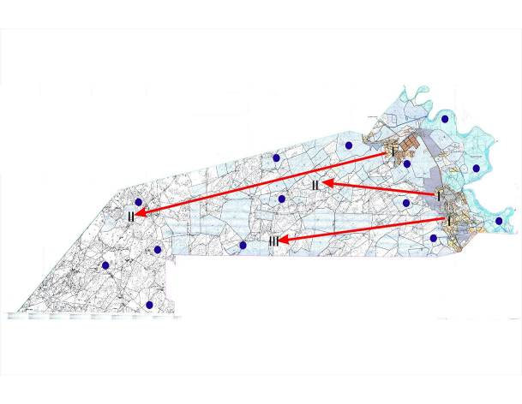

      Услоные обозночения

      I-земли населенного пункта



      II- пастбища для иыпаса скота в апреле и августе месяцев

      III- пастбища для выпаса скота в августе и сентябре месяцев

      -знак сезонного маршрута выпаса и передвижения сельскозяйственных животных

|  |  |
| --- | --- |
|  | Управление пастбищами и по их использованию Таблица 11 Приложения к плану |

      1. Cельский округ Отрар

      Центр - село Арыс.

      Населенные пункты – Арыс, М.Шойманов

      Общая площадь округа – 22524 гектар.

      В том числе:

      сельскохозяйственные земли - 15339 гектар;

      общая площадь пашни – 2218 гектар;

      орошаемые земли – 2545 гектар;

      многолетние насаждения – 4 гектар;

      пастбищные земли - 7220 гектар.

      Данные о количестве поголовья скота сельскохозяйственных животных по населенным пунктам:

|  |  |  |  |  |  |
| --- | --- | --- | --- | --- | --- |
| № | Населенные пункты | Крупный рогатый скот | Мелкий рогатый скот | Лошади | Верблюды |
| 1 | Арыс |  |  |  |  |
| 2 | М.Шойманов |  |  |  |  |
|  | Всего |  |  |  |  |

      Информация о ветеринарно-санитарных учреждениях:

|  |  |  |  |  |  |
| --- | --- | --- | --- | --- | --- |
| № | Населенные пункты | Ветеринарные пункты | Места для купания мелкого рогатого скота | Пункты искусственного осеменения | Биотермические котловины |
| 1 | Арыс | 1 | 1 | 1 | 1 |
| 2 | М.Шойманов | - | - | - | - |
| 4 | Всего | 1 | 1 | 1 | 1 |

      График использования календаря пастбищ для распределения сельскохозяйственных животных и сезонных маршрутов распространения. Продолжительность пастбищного периода:

|  |  |  |  |  |
| --- | --- | --- | --- | --- |
| № | Сельский округ | Сроки выгона скота на отдаленные пастбища | Сроки возврата скота с отдаленных пастбищ | Примечание |
| 1 | Отрар | Апрель - май | Август - октябрь |  |

      График потребности в пастбище на голову сельскохозяйственных животных:

|  |  |  |  |  |  |  |  |  |  |  |  |  |
| --- | --- | --- | --- | --- | --- | --- | --- | --- | --- | --- | --- | --- |
| № | | Населенные пункты | Общая площадь пастбищ в населенных пунктах, гектар | | Поголовья скота и требуемая площадь пастбищных земель, гектар | | | | | | | |
| Крупный рогатый скот | | | Норма, гектар | | Необходимые пастбища, гектар | | Мелкий рогатый скот |
| 1 | | 2 | 3 | | 4 | | | 5 | | 6 | | 7 |
| 1 | | Арыс | 4820 | | 3008 | | | 10 | | 21 056 | | 5797 |
| 2 | | М.Шойманов | 2400 | | 677 | | | 10 | | 4 739 | | 2002 |
|  | | Всего | 7220 | | 3685 | | |  | | 25 795 | | 7799 |
| Норма гектар | Необходимые пастбища, гектар | | | Лошади | | Норма, гектар | Необходимые пастбища, гектар | | Общая площадь необходимых пастбищ, гектар | | Разница между общей пастбищей и необходимой пастбищ в населенных пунктах, (-,+) | |
| 2 | 5797 | | | 677 | | 10 | 4739 | | 31 592 | | -28 293 | |
| 2 | 4739 | | | 916 | | 10 | 6412 | | 13 153 | | -10 753 | |
|  | 10 536 | | | 1 593 | |  | 11 151 | | 44 745 | | -39 046 | |

      Схеме (карта) расположения пастбищ на територия административно территоральной еденицы в разрезе категорий земель, совственников земельных учасков и землеползователей на основании правоустановливающих документов по сельскму округу Отрар, Отрарскому району

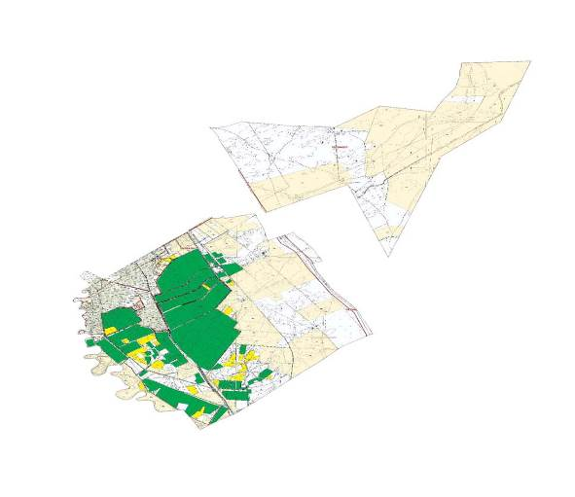

      Категория земли:

      ошая площадь всеге округа: 22524 га

      в том числе сельскохозяйственные земли:15338 га

      общая площадь посева: 2218 га, орашаемые земли:-2590 га

      многолетные насаждение: 4 га

      пастбища:7220 га

      Приемлемые схемы пазбищеоборотов и карта с обозначенем внешних

      и внутренных границ и площадей пасбищ, в том числе сезонных, обьектов пасбищной

      инфраструктуры по сельскому округу Отрар, Отрарскому району

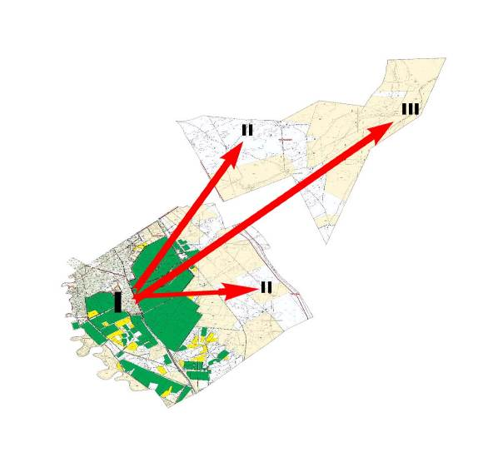

      Условные обозначение:

      I-Земли населенного пункта

      II-Пастбище для выпаса скота в апреле иавгусте месяцев

      III-Пастбише для выпаса скот августе и сентября месяцев



      -Обьекты пастбищних инфроструктор (реки)

      Схема доступна пастбищепользователей к водоисточникам (озер, рекам,

      прудом, копаням, оросительным каналам, трубчатым или шахтним колодцам),

      составленную согласно норма потребления воды по сельскому округу Отрар, Отрарсому району.

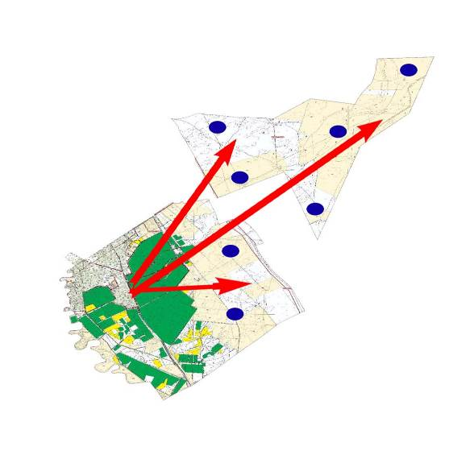



      Условные обозначение:

      -водоисточники (реке)



      Схема доступна к водоисточникам

      Схема перераспределение пастбищ для размещения поголовья сельскохозяйственных

      животных физических и (или) юридических лиц у которых отсуствуют пастбища и перемещение его на предаставляемые пастбища и схема размещение поголвья

      сельскохозяйственных животных на отгонных пастбишах физических и (или) юридических

      лиц, не обеспеченных пастбищами по сельскому округу Отрар, Отрарскму району

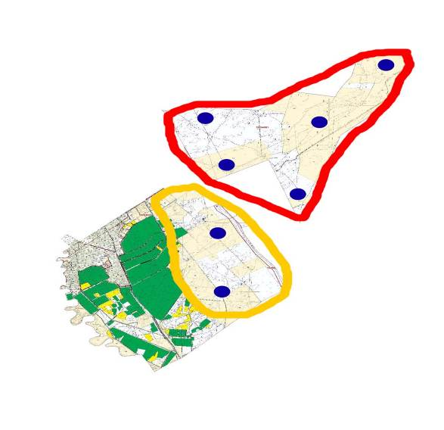

      Условные обозначеные:



      пастбища расположенное при населенному пункте

      отгонные пастбище предоставляемые для выпаса скота

      лицам у каторых отсуствуют пастбица

      Приемлемые схемы пастбищеоборотов и карта с обозначение внеших

      и внутренных границ и площадей пастбищ, в том числе сезонных, обьектов пастбищной

      инфроструктуры сельскому округу Отрар, Отрарсому району

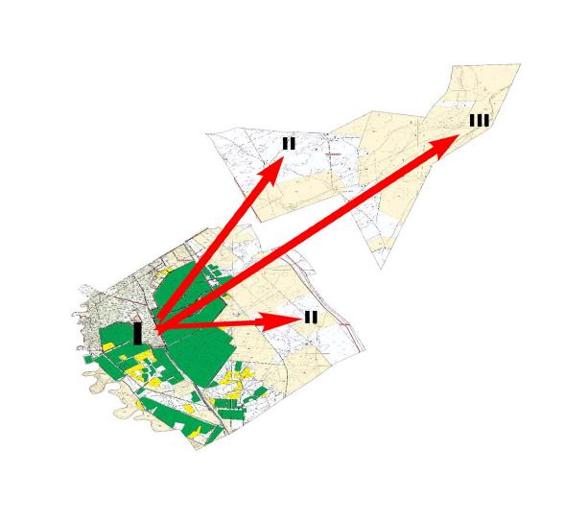

      Условнные обозноченые:

      I-Земли населенного пункта

      II-пастбище для выпоса скота в апреле и августе месяцев



      III- пастбище для выпоса скота в августе и сентябре месяцев

      Обьекты пастбищных инфроструктур (реке)

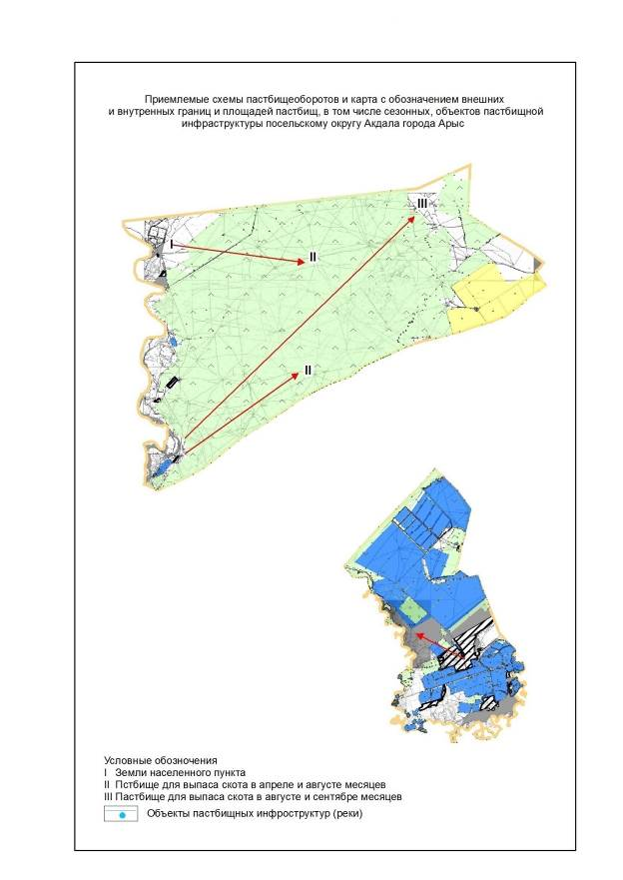

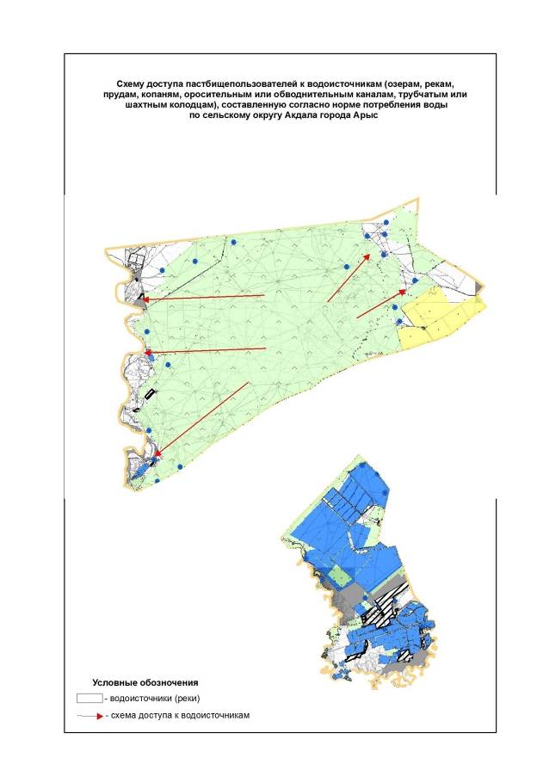

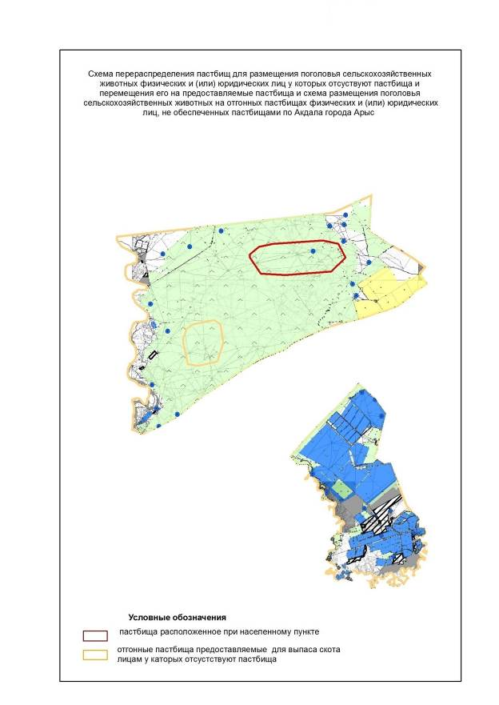

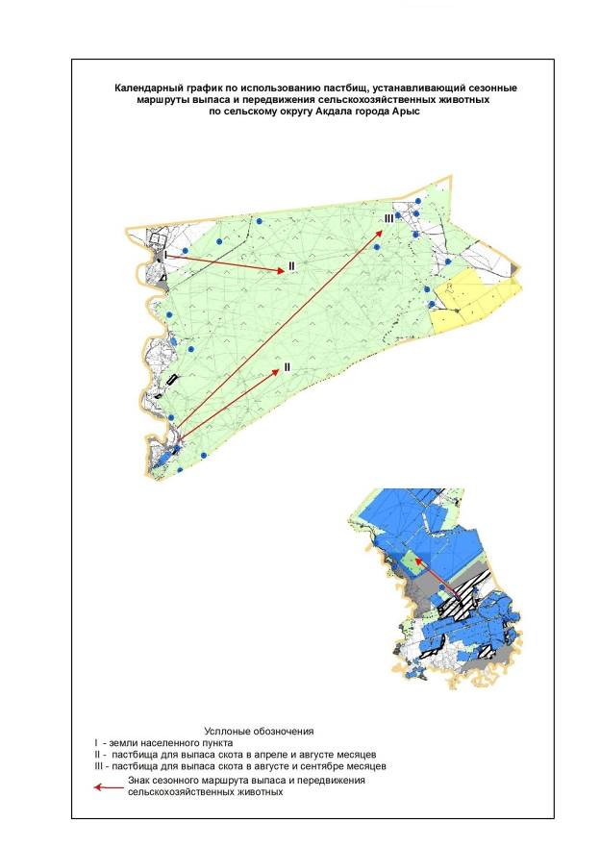

|  |  |
| --- | --- |
|  | Управление пастбищами и по их использованию Таблица 12 Приложения к плану |

      1. Cельский округ Талапты

      Центр - село Кокмардан.

      Населенные пункты – Көкмардан, Шытты, Ынталы, Сарыкөл.

      Общая площадь округа –35512 гектар.

      В том числе:

      сельскохозяйственные земли - 12520 гектар;

      общая площадь пашни –4480 гектар;

      орошаемые земли – 4480 гектар;

      пастбищные земли - 8040 гектар.

      Данные о количестве поголовья скота сельскохозяйственных животных по населенным пунктам:

|  |  |  |  |  |  |
| --- | --- | --- | --- | --- | --- |
| № | Населенные пункты | Крупный рогатый скот | Мелкий рогатый скот | Лошади | Верблюды |
| 1 | Кокмардан | 1198 | 3603 | 701 | 0 |
| 2 | Шытты | 696 | 1487 | 616 | 0 |
| 3 | Ынталы | 137 | 294 | 47 | 0 |
| 4 | Сарыкол | 175 | 704 | 23 | 0 |
|  | Всего | 2206 | 6088 | 1387 | 0 |

      Информация о ветеринарно-санитарных учреждениях:

|  |  |  |  |  |  |
| --- | --- | --- | --- | --- | --- |
| № | Населенные пункты | Ветеринарные пункты | Места для купания мелкого рогатого скота | Пункты искусственного осеменения | Биотермические котловины |
| 1 | Кокмардан | 1 |  |  | 1 |
| 2 | Шытты |  | 1 | 1 |  |
| 3 | Ынталы |  | 1 | 1 |  |
| 4 | Сарыкол |  |  |  |  |
|  | Всего | 1 | 2 | 2 | 1 |

      График использования календаря пастбищ для распределения сельскохозяйственных животных и сезонных маршрутов распространения. Продолжительность пастбищного периода:

|  |  |  |  |  |
| --- | --- | --- | --- | --- |
| № | Сельский округ | Срокивыгона скота на отдаленные пастбища | Сроки возврата скота сотдаленных пастбищ | Примечание |
| 1 | Талапты | Апрель - май | Август - октябрь |  |

      График потребностив пастбище на голову сельскохозяйственных животных:

|  |  |  |  |  |  |  |  |  |  |  |  |  |
| --- | --- | --- | --- | --- | --- | --- | --- | --- | --- | --- | --- | --- |
| № | | Населенные пункты | Общая площадь пастбищ в населенных пунктах, гектар | | Поголовья скота и требуемая площадь пастбищных земель, гектар | | | | | | | |
| Крупный рогатый скот | | | Норма,  гектар | | Необходимые пастбища, гектар | | Мелкий рогатый скот |
| 1 | | 2 | 3 | | 4 | | | 5 | | 6 | | 7 |
| 1 | | Көкмардан | 4360 | | 1198 | | | 10 | | 8386 | | 3603 |
| 1 | | Шытты | 3568 | | 696 | | | 10 | | 4872 | | 1487 |
| 3 | | Ынталы | 53 | | 137 | | | 10 | | 959 | | 294 |
| 4 | | Сарыкөл | 59 | | 175 | | | 10 | | 1225 | | 704 |
|  | | Барлығы | 8040 | | 2206 | | |  | | 15442 | | 6088 |
| Норма гектар | Необходимые пастбища, гектар | | | Лошади | | Норма, гектар | Необходимые пастбища, гектар | | Общая площадь необходимых пастбищ, гектар | | Разница между общей пастбищей и необходимой пастбищ в населенных пунктах, (-,+) | |
| 2 | 3603 | | | 701 | | 10 | 4907 | | 16896 | | -12536 | |
| 2 | 1487 | | | 616 | | 10 | 4312 | | 10671 | | -7103 | |
| 2 | 294 | | | 47 | | 10 | 329 | | 1582 | | -1529 | |
| 2 | 704 | | | 23 | | 10 | 161 | | 2090 | | -2031 | |
|  | 6088 | | | 1387 | |  | 9709 | | 31239 | | -23199 | |

      Схема (карта) расположения пастбищ на территории административно-территориальной единицы в разрезе категорий земель, собственников земельных участков и землепользователей на оснавании правоустановливающих документов по сельскому округу

      Талапты

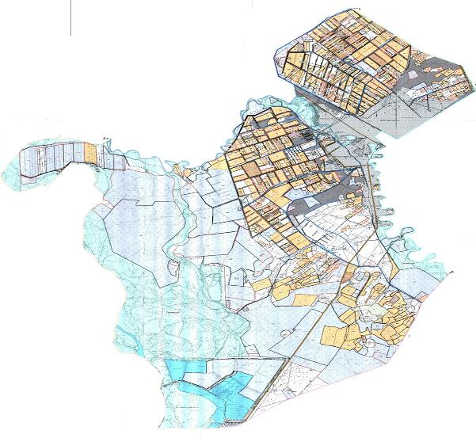

      Категория земли:

      Общая площадь всего округа:35512гектар

      В том числе сельскохозяйственные земли: 12520 гектар

      Общая площадь посева: 4480 гектар, орошаемые земли: 4480 гектар

      пастбища: 8040 гектар

      Приемлемые схемы пастбищеоборотов и карта с обозначением внешних и внутренных границ и площадей пастбищ, в том числе сезонных, обьектов пастбищной инфраструктуры посельскому округу Талапты

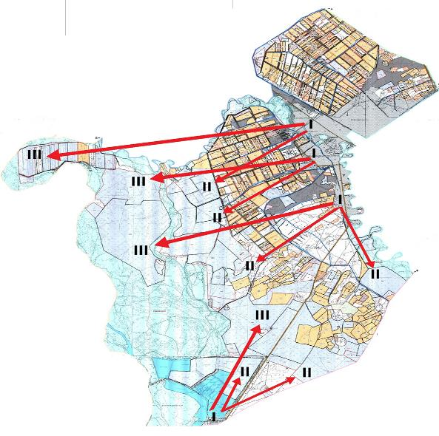

      Условные обозночения

      I-земли населенного пункта

      II-пастбище для выпаса скота в апреле и августе месяцев



      II-пастбище для выпаса скотав августе и сентябре месяцев

      -обьекты пастбищных инфроструктур (реки)

      Схему доступа пастбищепользователей к водоисточникам (озерам,рекам,прудам,копаням,оросительным или ободнительным каналам, трубчатым или шахтным колодцам) составленную согласно норме потребления воды по сельскому округу Талапты

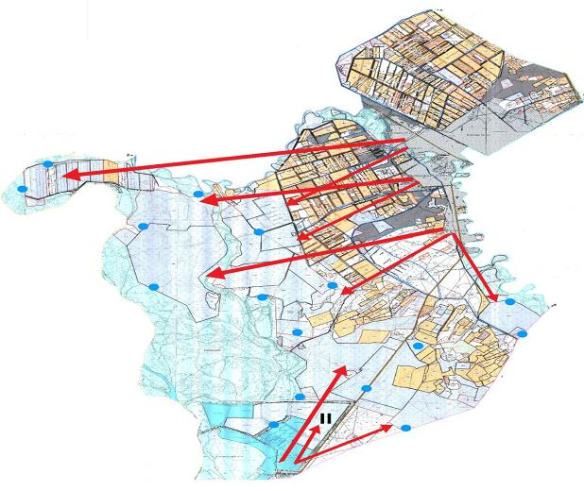

      Условные обозночения



      водоисточники (реки)



      водоисточники (реки)

      схема доступа к водойсточникам

      Схема перераспределения пастбищ для размещения поголовья сельскохозяйственных животных физических и (или) юридических лиц у которых отсуствуют пастбища и перемещения его на предоставляемые пастбища и схема размещения поголовья сельскохозяйственных животных на отгонных пастбищах физических и юридических лиц не обеспеченных пастбищами по сельскому округу Талапты

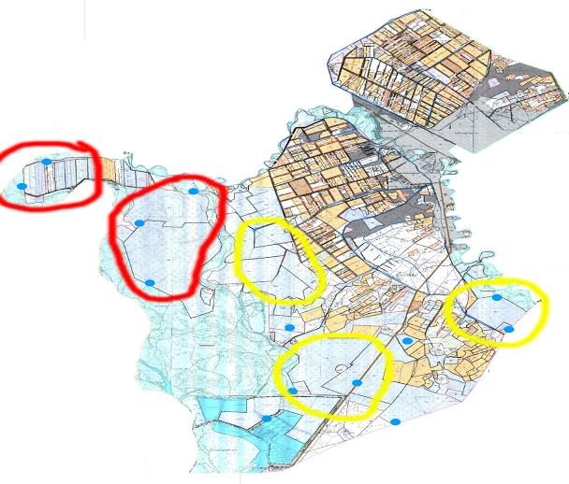



      Условные обозначения

      Пастбища расположенное при населенному пункте

      Отгонные пастбища передоставляемые для выпаса скота лицам у каторых отсустствуют пастбища

      Календарный график по использованнию пастбищ, устанавливающий сезонные маршруты выпаса и передвижения сельскохозяйственных животных по сельскому округу Талапты

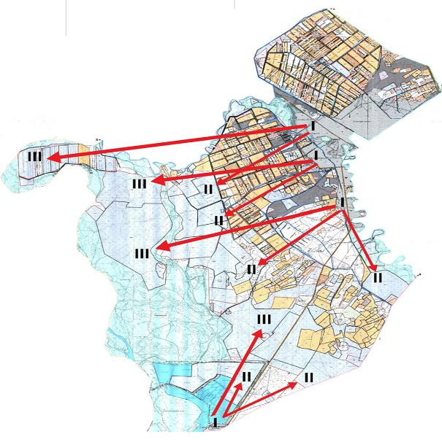

      Услоные обозночения

      I-земли населенного пункта



      II-пастбища для иыпаса скота в апреле и августе месяцев

      III-пастбища для выпаса скота в августе и сентябре месяцев

      -знак сезонного маршрута выпаса и передвижения сельскозяйственных животных

|  |  |
| --- | --- |
|  | Управление пастбищами и по их использованию Таблица 13 Приложения к плану |

      1. Cельский округ Шилик

      Центр - село Новый Шилик.

      Населенные пункты – Новый Шилик, Старый Шилик.

      Общая площадь округа –32500 гектар.

      В том числе:

      сельскохозяйственные земли - 2046 гектар;

      общая площадь пашни –1489гектар;

      орошаемые земли - 1489 гектар;

      многолетние насаждения – 6 гектар;

      пастбищные земли - 25329 гектар.

      Данные о количестве поголовья скота сельскохозяйственных животных по населенным пунктам:

|  |  |  |  |  |  |
| --- | --- | --- | --- | --- | --- |
| № | Населенные пункты | Крупный рогатый скот | Мелкий рогатый скот | Лошади | Верблюды |
| 1 | Шилик | 3259 | 24559 | 774 | 1185 |
| 2 | Всего | 3259 | 24559 | 774 | 1185 |

      Информация о ветеринарно-санитарных учреждениях:

|  |  |  |  |  |  |
| --- | --- | --- | --- | --- | --- |
| № | Населенные пункты | Ветеринарные пункты | Места для купания мелкого рогатого скота | Пункты искусственного осеменения | Биотермические котловины |
| 1 | Новый Шилик | 1 | 1 | 1 | 1 |
| 2 | Старый Шилик |  |  | 1 | 1 |
| 3 | Всего | 1 | 1 | 2 | 2 |

      График использования календаря пастбищ для распределения сельскохозяйственных животных и сезонных маршрутов распространения. Продолжительность пастбищного периода:

|  |  |  |  |  |
| --- | --- | --- | --- | --- |
| № | Сельский округ | Сроки выгона скота на отдаленные пастбища | Сроки возврата скота с отдаленных пастбищ | Примечание |
| 1 | Шилик | Апрель - май | Август - октябрь |  |

      График потребности в пастбище на голову сельскохозяйственных животных:

|  |  |  |  |  |  |  |  |  |  |  |  |  |  |  |
| --- | --- | --- | --- | --- | --- | --- | --- | --- | --- | --- | --- | --- | --- | --- |
| № | Населенные пункты | | Общая площадь пастбищ в населенных пунктах, гектар | | Поголовья скота и требуемая площадь пастбищных земель, гектар | | | | | | | | | |
| Крупный рогатый скот | | | Норма, гектар | | Необходимые пастбища, гектар | | | Мелкий рогатый скот | |
| 1 | 2 | | 3 | | 4 | | | 5 | | 6 | | | 7 | |
| 1 | Шилик | | 25329 | | 3259 | | | 10 | | 22813 | | | 24559 | |
| 2 | Всего | | 25329 | | 3259 | | | 10 | | 22813 | | | 24559 | |
| Норма гектар | | Необходимые пастбища, гектар | | Лошади | | | Норма, гектар | | Необходимые пастбища, гектар | | | Верблюды | | Норма, гектар |
| 2 | | 24559 | | 774 | | | 10 | | 5418 | | | 1185 | | 10 |
| 2 | | 24559 | | 774 | | | 10 | | 5418 | | | 1185 | | 10 |
| Необходимые пастбища, гектар | | | | | | Общая площадь необходимых пастбищ, гектар | | | | | Разница между общей пастбищей и необходимой пастбищ в населенных пунктах,  (-,+) | | | |
| 10665 | | | | | | 63455 | | | | | 38126 | | | |
| 10665 | | | | | | 63455 | | | | | 38126 | | | |

      Схема (карта) расположения пастбищ на территории административно-территориальной единицы в разрезе категорий земель, собственников земельных участков и землепользователей на оснавании правоустановливающих документов по сельскому округу Шилик, Отырарского района.

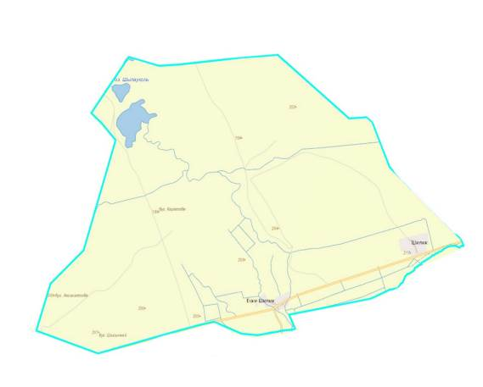

      Категория земли:

      Общая площадь всего округа: 32500 гектар

      В том числе сельскохозяйственные земли: 2046 гектар

      Общая площадь посева: 1489 гектар, орошаемые земли: 1489 гектар

      Многолетные насаждение: 6 гектар

      пастбища: 25329 гектар

      Приемлемые схемы пастбищеоборотов и карта с обозначением внешних и внутренных границ и площадей пастбищ, в том числе сезонных, обьектов пастбищной инфраструктуры посельскому округу Шилик, Отырарского района.

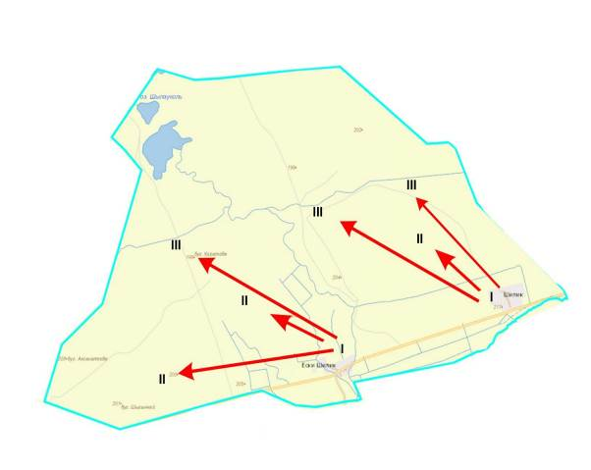

      Условные обозночения

      I-земли населенного пункта

      II-пастбище для выпаса скота в апреле и августе месяцев



      II-пастбище для выпаса скотав августе и сентябре месяцев

      -обьекты пастбищных инфроструктур (реки)

      Схему доступа пастбищепользователей к водоисточникам (озерам,рекам,прудам,копаням,оросительным или ободнительным каналам, трубчатым или шахтным колодцам) составленную согласно норме потребления воды по сельскому округу Шилик, Отырарского района.

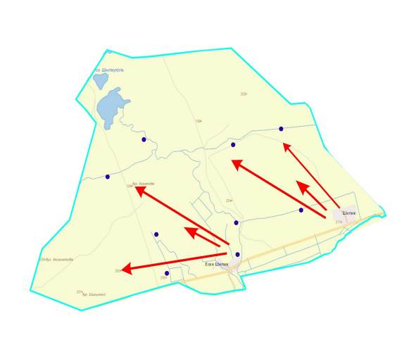

      Условные обозночения



      водоисточники (реки)



      водоисточники (реки)

      схема доступа к водойсточникам

      Схема перераспределения пастбищ для размещения поголовья сельскохозяйственных животных физических и (или) юридических лиц у которых отсуствуют пастбища и перемещения его на предоставляемые пастбища и схема размещения поголовья сельскохозяйственных животных на отгонных пастбищах физических и юридических лиц не обеспеченных пастбищами по сельскому округу Шилик, Отырарского района.

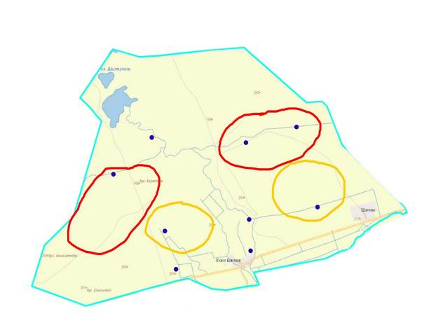



      Условные обозначения

      Пастбища расположенное при населенному пункте

      Отгонные пастбища передоставляемые для выпаса скота лицам у каторых отсустствуют пастбища

      Календарный график по использованнию пастбищ, устанавливающий сезонные маршруты выпаса и передвижения сельскохозяйственных животных по сельскому округу Шилик, Отырарского района.

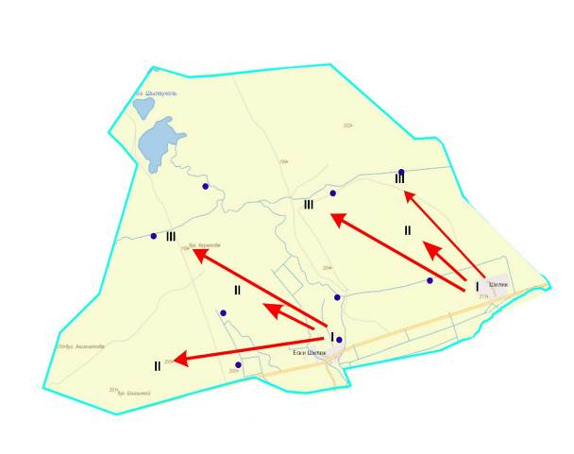

      Услоные обозночения

      I-земли населенного пункта



      II- пастбища для иыпаса скота в апреле и августе месяцев

      III- пастбища для выпаса скота в августе и сентябре месяцев

      -знак сезонного маршрута выпаса и передвижения сельскозяйственных животных

|  |  |
| --- | --- |
|  | Управление пастбищами и по их использованию Таблица 14 Приложения к плану |

      1. Cельский округ Темір

      Центр - село Темір.

      Населенные пункты – Темір, 37-разьезд, Акшоқат, Отырабат, Узынкудык

      Общая площадь округа – 2880 гектар.

      В том числе:

      сельскохозяйственные земли – 912682,3 гектар;

      общая площадь пашни –152600 гектар;

      орошаемые земли - 0 гектар;

      многолетние насаждения – 35418 гектар;

      пастбищные земли – 0 гектар.

      Данные о количестве поголовья скота сельскохозяйственных животных по населенным пунктам:

|  |  |  |  |  |  |
| --- | --- | --- | --- | --- | --- |
| № | Населенные пункты | Крупный рогатый скот | Мелкий рогатый скот | Лошади | Верблюды |
| 1 | Темір | 1586 | 2846 | 250 |  |
| 2 | Отырабат | 60 | 1202 | 8 |  |
| 3 | Узынкудык | 22 | 47 | 3 |  |
| 4 | Акшоқат | 29 | 318 | 5 |  |
| 5 | 37-разьезд | 8 | 250 | 40 |  |
| 6 | Всего | 1705 | 4663 | 306 |  |

      Информация о ветеринарно-санитарных учреждениях:

|  |  |  |  |  |  |
| --- | --- | --- | --- | --- | --- |
| № | Населенные пункты | Ветеринарные пункты | Места для купания мелкого рогатого скота | Пункты искусственного осеменения | Биотермические котловины |
| 1 | Темір | 1 | 1 | - | 1 |

      График использования календаря пастбищ для распределения сельскохозяйственных животных и сезонных маршрутов распространения. Продолжительность пастбищного периода:

|  |  |  |  |  |
| --- | --- | --- | --- | --- |
| № | Сельский округ | Сроки выгона скота на отдаленные пастбища | Сроки возврата скота с отдаленных пастбищ | Примечание |
| 1 | Темір | Апрель - май | Август - октябрь |  |

      График потребности в пастбище на голову сельскохозяйственных животных:

|  |  |  |  |  |  |  |  |  |  |  |  |  |
| --- | --- | --- | --- | --- | --- | --- | --- | --- | --- | --- | --- | --- |
| № | | Населенные пункты | Общая площадь пастбищ в населенных пунктах, гектар | | | Поголовья скота и требуемая площадь пастбищных земель, гектар | | | | | | |
| Крупный рогатый скот | | Норма,  гектар | | Необходимые пастбища, гектар | | Мелкий рогатый скот |
| 1 | | 2 | 3 | | | 4 | | 5 | | 6 | | 7 |
| 1 | | 37-разьезд | 236 | | | 8 | | 10 | | 56 | | 250 |
| 2 | | Акшокат | 268 | | | 29 | | 10 | | 203 | | 318 |
| 3 | | Отырабат | 117 | | | 60 | | 10 | | 420 | | 1202 |
| 4 | | Тимур | 2178 | | | 1586 | | 10 | | 11102 | | 2846 |
| 5 | | Узынкудык | 81 | | | 22 | | 10 | | 154 | | 47 |
| 6 | | Барлығы: | 2880 | | | 1705 | |  | |  | | 4663 |
| Норма  гектар | Необходимые пастбища, гектар | | | Лошади | Норма, гектар | | Необходимые пастбища, гектар | | Общая площадь необходимых пастбищ, гектар | | Разница между общей пастбищей и необходимой пастбищ в населенных пунктах,  (-,+) | |
| 2 | 250 | | | 40 | 10 | | 280 | | 586 | | -350 | |
| 2 | 318 | | | 5 | 10 | | 35 | | 355 | | -87 | |
| 2 | 1202 | | | 8 | 10 | | 56 | | 1442 | | -1325 | |
| 2 | 2846 | | | 250 | 10 | | 1750 | | 15151 | | -12973 | |
| 2 | 47 | | | 3 | 10 | | 21 | | 218 | | -137 | |
|  |  | | | 306 |  | | 17752 | | 17752 | | -14872 | |

      Схема (карта) расположения пастбищ на территории административно-территориальной единицы в разрезе категорий земель, собственников земельных участков и землепользователей на оснавании правоустановливающих документов по сельскому округу Шаульдер, Отырарского района.

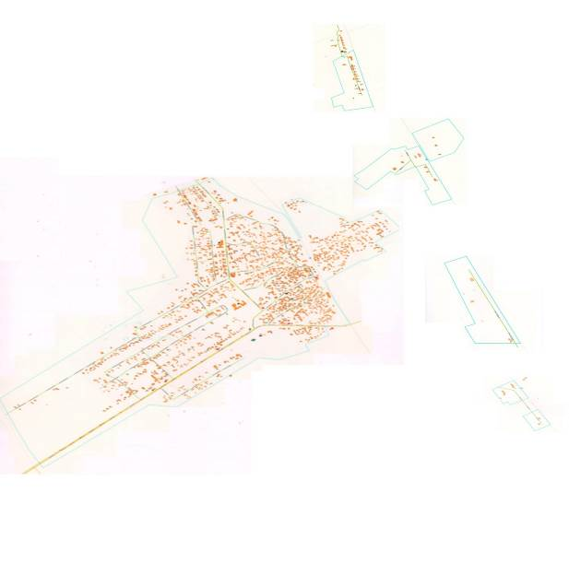

      Категория земли:

      Общая площадь всего округа: 2880 гектар

      В том числе сельскохозяйственные земли: 912682,3 гектар

      Общая площадь посева: 152600 гектар, орошаемые земли: 0 гектар

      Многолетные насаждение 35418 гектар

      пастбища: 0 гектар

|  |  |
| --- | --- |
|  | Управление пастбищами и по их использованию Таблица 15 Приложения к плану |

      1. Cельский округ Шаульдер

      Центр - село Шаульдер.

      Населенные пункты – Шаульдер

      Общая площадь округа –1143,54 гектар.

      В том числе:

      сельскохозяйственные земли - 0 гектар;

      общая площадь пашни – 0 гектар;

      орошаемые земли - 0 гектар;

      многолетние насаждения –4,46 гектар;

      пастбищные земли - 0 гектар.

      Данные о количестве поголовья скота сельскохозяйственных животных по населенным пунктам:

|  |  |  |  |  |  |
| --- | --- | --- | --- | --- | --- |
| № | Населенные пункты | Крупный рогатый скот | Мелкий рогатый скот | Лошади | Верблюды |
| 1 | Шаульдер | 3301 | 8602 | 990 | 0 |

      Информация о ветеринарно-санитарных учреждениях:

|  |  |  |  |  |  |
| --- | --- | --- | --- | --- | --- |
| № | Населенные пункты | Ветеринарные пункты | Места для купания мелкого рогатого скота | Пункты искусственного осеменения | Биотермические котловины |
| 1 | Шаульдер | 1 | 1 | 0 | 1 |

      График использования календаря пастбищ для распределения сельскохозяйственных животных и сезонных маршрутов распространения. Продолжительность пастбищного периода:

|  |  |  |  |  |
| --- | --- | --- | --- | --- |
| № | Сельский округ | Сроки выгона скота на отдаленные пастбища | Сроки возврата скота с отдаленных пастбищ | Примечание |
| 1 | Шаульдер | Апрель - май | Август - октябрь |  |

      График потребности в пастбище на голову сельскохозяйственных животных:

|  |  |  |  |  |  |  |  |  |  |  |  |  |
| --- | --- | --- | --- | --- | --- | --- | --- | --- | --- | --- | --- | --- |
| № | | Населенные пункты | Общая площадь пастбищ в населенных пунктах, гектар | | Поголовья скота и требуемая площадь пастбищных земель, гектар | | | | | | | |
| Крупный рогатый скот | | | Норма, гектар | | Необходимые пастбища, гектар | | Мелкий рогатый скот |
| 1 | | 2 | 3 | | 4 | | | 5 | | 6 | | 7 |
| 1 | | Шаульдер | 0 | | 3301 | | | 10 | | 23107 | | 8602 |
| Норма гектар | Необходимые пастбища, гектар | | | Лошади | | Норма, гектар | Необходимые пастбища, гектар | | Общая площадь необходимых пастбищ, гектар | | Разница между общей пастбищей и необходимой пастбищ в населенных пунктах, (-,+) | |
| 2 | 8602 | | | 990 | | 10 | 6930 | | 38639 | | 38639 | |

© 2012. РГП на ПХВ «Институт законодательства и правовой информации Республики Казахстан» Министерства юстиции Республики Казахстан